KUNSZENTMIKLÓS VÁROS POLGÁRMESTERE

Iktatószám: Iga/ 432-16/2023. Tárgy: Varga Domokos ÁMK tájékoztatója 2022. évi tevékenységéről és a 2023. évi terveiről

Előterjesztést készítette: Károlyi Mónika Katalin

KUNSZENTMIKLÓS VÁROS ÖNKORMÁNYZAT
KÉPVISELŐ-TESTÜLETÉNEK

Tisztelt Képviselő-testület!

.
A Varga Domokos ÁMK intézményvezetője a melléklet szerinti tartalommal összeállította az intézmény 2022. évi szakmai beszámolóját, valamint a 2023. évre szóló terveit.

Fentiek alapján kérem a Tisztelt Képviselő-testület véleményét.
Kunszentmiklós, 2023. március 22.
.
Lesi Árpád sk.
polgármester

Határozat-tervezet

Tárgy: A Varga Domokos ÁMK 2022. évi beszámolója és 2023. évi tervei
Kunszentmiklós Város Önkormányzata Képviselő-testülete (továbbiakban: Képviselő-testület) megtárgyalta Lesi Árpád polgármester előterjesztését és az alábbi határozatot hozza:

- A Képviselő-testület úgy határoz, hogy a Varga Domokos ÁMK 2022. évi szakmai beszámolóját és a 2023. évre szóló terveit az előterjesztés melléklete szerinti tartalommal elfogadja.

Határidő: azonnal
Felelős:
  - Lesi Árpád polgármester
  - Károlyi Mónika Katalin jegyző

A határozatról értesülnek:
  - Lesi Árpád polgármester
  - Károlyi Mónika Katalin jegyző
  - Tóth Gyuláné az VDÁMK intézményvezetője
  - Irattár

Kunszentmiklós, 2023. március 22.

Lesi Árpád sk.
polgármester

Varga Domokos Általános Művelődési Központ Tinódi Lantos Sebestyén Könyvtár és Művelődési Ház beszámolója a
2022-es évről

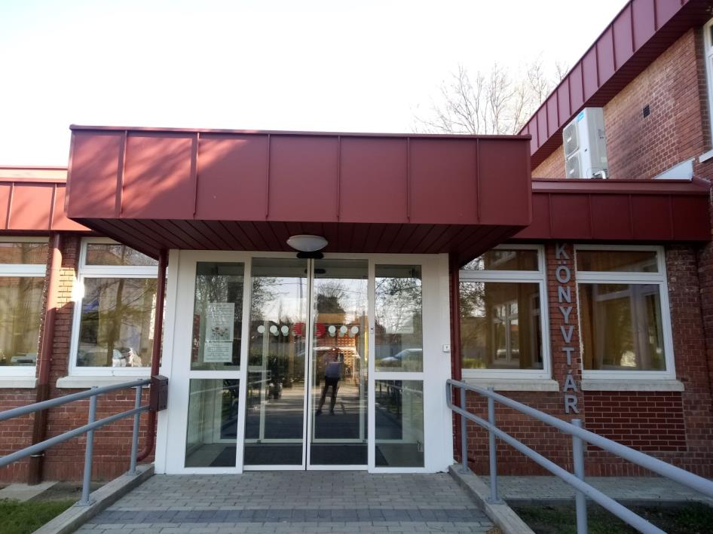

Bevezetés A Varga Domokos Általános Művelődési Központ Tinódi Lantos Sebestyén Könyvtár és Művelődési Ház intézményegysége 2022-ben mind könyvtári, mind közművelődési vonalon végre a megszokott szolgáltatásokat nyújtotta a használóknak.
A kultúra területén bizonytalansággal teli éveket tudhatunk magunk mögött. A 2020-21-es évek a koronavírus miatti veszélyhelyzet, az intézmények zárva tartása, ahogy az országban és világszerte, a mi intézményünk életében is jelentős változásokat hozott.
Intézményünket nem látogathatták, rendezvényeket nem szervezhettünk, a kulturális élet szinte teljesen leállt. Azért csak szinte, mert online térben a könyvtár megtartott bizonyos szolgáltatásokat.
Próbáltunk alkalmazkodni a megváltozott körülményekhez. Sajnos azonban ez az időszak napjainkra is kihatott, és nehéz az embereket újra visszahozni intézményünk rendezvényeire. A szakmai munkát a törvényi előírásoknak megfelelően végeztük. A szakmai működést a következő oldalakon szereplő adatok, szöveges indoklásokkal támasztjuk alá.
Az összevont intézmény eddigi tevékenysége során sikeresen hangolta össze a könyvtári és közművelődési funkciókat, szolgáltatásaival, programjaival tudatosan célozva meg a település lakosságát. Számos önállóan szervezett és megvalósított tevékenysége mellett az intézmény helyi, megyei, illetve országos szakmai szakmai eredményekhez, progrmokhoz is csatlakozott. Mivel összevont intézményről van szó, amely éppen arra törekszik, hogy tagegységei munkáját összehangolja, és hogy azok egymásra támaszkodva működjenek, a beszámolóban lehetetlen külön csak a könyvtár, illtetve csak a közművelődés tevékenységét kezelni.
Az ÁMK különböző alaptevékenységeinek ellátása a szervezeti és szakmai tekintetben önálló, egymással együttműködő és tevékenységüket összehangoló intézményegységek működésében valósul meg.
Az intézményegységek működési rendjét, az intézményegységek működési szabályzata határozza meg.
Az intézmény működése mindig a hatályos jogszabályok a köznevelés,- közművelődés-, közgyűjteményi-és múzeumi törvények szerint működik.
Intézményünk, a Varga Domokos Általános Művelődési Központ többfunkciós intézmény. Ellátjuk a könyvtári, közművelődési és óvodai feladatokat. Az eddig elért eredmények összhangban vannak az Alapító Okirattal, illeszkednek a szervezeti struktúrához, és ahhoz a gazdasági-társadalmi környezethez, amelyben a napi feladatokat ellátjuk.

A működés tárgyi feltételei:
- Varga Domokos ÁMK épülete (részben)
(nagyterem + könyvtár)
- Endrédy úti művelődési ház
Ide sorolnám még a Virágh kúria illetve a Diószegi ház épületeit, ahol a feladatok ellátásában dolgozóink segítik a munkát.

Személyi feltételek:
Intézményünknél az álláshelyek száma nem változott. Továbbra is 4 fővel látjuk el a könyvtári és közművelődési feladatokat

Szakmai tevékenység:
Ebben az évben is igyekeztünk szakmai feladatainkat ellátni. Az ÁMK programjairól a havonkénti felsorolás illetve a rendezvények fotótára a beszámoló végén a mellékletben található.
Próbáltunk a lehetőségekhez mérten a város legszélesebb rétegeinek igényeit kielégíteni sokrétű programokkal.

A felsorolásból néhányat kiemelnék:
Az évet januárban a magyar kultúra napjának megemlékezésével kezdtük. Februárban nagy örömünkre az ÁMK Nyugdíjas Klubjának szervezésében farsangi bálra került sor. Ezen nemcsak nyugdíjasok, hanem a város lakói is szép számmal vettek részt. Folytatódott a Bakérparti Filmklub, ahol a Feleségem története című könyvet tekinthették meg az érdeklődők.
Márciusban jótékonysági esetet rendeztünk helyi fellépőkkel Csepe testvérvárosunk megsegítésére az ott kialakult háborús vészhelyzet miatt.
Ebben az évben megemlékeztünk Petőfi Sándor születésének 200. évfordulójáról. Ez alkalomra készült el Galambos Sándor Petőfi és Kunszentmiklós című könyvének új kiadása, és ennek a bemutatójára került sor könyvtárinkban. A nőnap alkalmából Vastag Tamás fergeteges éneke szórakoztatta az érdeklődőket. Március 15-én megemlékeztünk az 1848/49-es forradalom és szabadságharcra.
Az idén is bekapcsolódtunk az országos könyvtári Internet Fiesta rendezvénysorozatba. Előadásokat hallgathattunk pszichológia, önismeret, egészséges életmód, elfogadás, kirekesztettség témakörben. Sor került egy online fotópályázati felhívásra is, melyre sok szép kép érkezett városunkról.
Áprilisban Tavaszváró batyus bált rendeztünk. Ebben a hónapban húsvéti játszóház is várta az érdeklődőket. Folytatódott Balogh Mihály Bakérparti Dumaparti beszélgetéssorozata. Április 11-én megemlékeztünk a magyar költészet napjáról.
Májusban Családi nap megrendezésére került sor a Virágh kúriában sok színes egész napos programmal. Balogh Mihály és a Varga Domokos ÁMK szervezésében megemlékezést tartottunk Petróczi Sándorra emlékezve. Nagy népszerűségnek örvendett Darázs József Napraforgó című könyvének megjelenés, mely egy igazi helyi kuriózum. Ennek bemutatójára könyvtárunkban került sor. Arany János és Petőfi barátságáról Tóth Péter tartott előadást. Záróra! című műsorban Balogh Mihállyal életéről, élményeiről dr. Barna László és Lukácsi Péter beszélgetett.
Műsor keretében megemlékeztünk a trianoni eseményekről. Megrendezésre került a nagy népszerűségnek örvendő immár hagyományos nótaest, mellyel Rudinszki Istvánra emlékezünk. Nagy siker volt a Népzenei találkozó, melyet a Szappanos Lukács Népdalkör szervezett.
Augusztusban Városunk a Nóta fővárosa lett. Ismert előadók tolmácsolták a szebbnél szebb nótákat az érdeklődő közönségnek. Augusztus 20-án a katolikus templomban megemlékeztünk államalapításunk évfordulójáról. Ebben a hónapban a nyár zárása alkalmából a Nyugdíjas klub záró bulit tartott.
Szeptember második hétvégéjén került megrendezésre a XXVII. Szentmiklósi Napok és a XIX. Országos Birkafőző versenyre. Több helyszínen zajlottak az események. Az idei évben a Megyei napoknak is városunk szolgáltatta a helyszínt. Színes programok várták az érdeklődőket, kicsiket, nagyokat, idősebbeket egyaránt.
Október 6-án megemlékeztünk a 13 aradi vértanúról és Virágh Gedeonról. Október 23-án az 1956-os eseményekre emlékeztünk a szoborparkaban.
Több év kihagyás után megrendeztük az Erzsébet-napi szavalóversenyt, illetve online Petőfi- szavalóversenyt hirdettünk. Novemberben ismét sor került a nótaestre, melyen szép számmal vettek részt az érdeklődők.
Adventre készülődve az első vasárnapon a zene hangjaival, prózával, Lajos atya gondolatival forró teával, forralt borral, pogácsával vártuk a főtéren az érdeklődőket.
Advent második vasárnapján fellépnek a KSZC Virágh Gedeon Technikum tanulói, a tasskertesi óvodások és a bölcsőde dolgozói. Az érdeklődők meghallgathatják Szulán Andrea adventi műsorát a katolikus templomban.
Advent harmadik vasárnapján kézműves kirakodóvásár, szeretetvendégség, műsor várja az érdeklődőket. Fellépnek: Banyák Gyula, Kiskunság Néptáncegyüttes, Baksay Sándor Református Gimnázium és Általános Iskola tanulói, Tóth Péter Lóránt. Az est végén Csákai Erzsébet és barátai adnak koncertet.
Advent negyedik vasárnapján közreműködnek a Kunszentmiklósi Varga Domokos Általános Iskola tanulói, a katolikus egyház betlehemi műsorral lép fel, a karácsonyi dallamok csendülnek fel Csákai Erzsébet, Rusznyák Edit, Fodor Eliz, Mizsei Molli tolmácsolásában, táncolnak a Szappanos Lukács Alapfokú Művészeti Iskola tanulói.
Mind a 4 adventi vasárnapon forró tea, forralt bor, pogácsa várta a főtérre érkezőket.

Közösségi foglalkozások:

Endrédy úti művelődési ház
Nyugdíjas klub, Szappanos Lukács Népdalkör, Értéktár kör foglalkozásai, szabadidős sportok (kempo, aerobic, jóga, gyülekezet, illetve civil összejövetelek).

Virágh kúria:
Előre bejelentkező időpontban egyéni csoportok számára a nyitás illetve az idegenvezetés biztosítása.

Diószegi ház:
Jelenleg pakolás, rendezkedés folyik az épületben, majd az Értéktár Kör közreműködésével, foglalkozásaival kezdi meg működését.
A nagyterem még mindig sarkallatos pont működésünkben. Rendezvényeinket így minden esetben egyeztetni „kell” az iskola igazgatójával. Ez sokszor igényel logisztikai megoldásokat. Szerencsére, ahogyan korábban említettem, rendelkezésünkre áll könyvtárunk olvasóterme, illetve az Endrédy úti művelődési ház épülete rendezvényeink lebonyolításához.

Elöljáróban a könyvtári terület bemutatása előtt a következőket jegyezném meg. A 2020/21-es év a járványhelyzet miatt semmilyen eddigi tapasztalattal össze nem vethető helyzeteket teremtett az intézményünk életében. A bizonytalan bezárások, az egymást követő járványhullámok jegyében telt ez az időszak, így a korábbi évek statisztikai adataival nem vonható párhuzam, akár a rendezvények, akár a kölcsönzések, akár a könyvtárhasználati adatok tekintetében.
Több háttérmunka elvégzésére nyílt lehetőségünk, amelyeket a folyamatos nyitva tartás és programok mellett nehezebben tudtunk elvégezni.
A Varga Domokos Általános Művelődési Központ Tinódi Lantos Sebestyén Könyvtár és Művelődési Ház általános gyűjtőkörű nyilvános közművelődési és iskolai könyvtár. Arra hivatott, hogy a városban jelentkező széleskörű irodalmi igényeket, a munka, a tanulás, az önművelés, a szórakozás és a tájékozódás területén kielégítse. A gyűjtőköri szabályzat meghatározza azokat az elveket, melyek alapján a könyvtár gyűjteményét szervezi. A gyűjteményszervezés magába foglalja az állomány gyarapítását és a tervszerű apasztást is. Elveit az ellátandó feladatok és a konkrét használói igények határozzák meg. A könyvtár állományát vásárlás, ajándék és csere révén gyarapítja. Vásárlásait az éves költségvetésben meghatározott összeg erejéig intézi, terjesztőktől és magánszemélyektől is vásárol dokumentumokat, kihasználva az akciós könyvvásárokat. A gyarapításánál az elsődleges szempont az, hogy a dokumentum a gyűjtőköri szabályzatban lefektetett elveknek megfelelően integrálható legyen a könyvtári gyűjteménybe. A könyvtár elsősorban kurrens gyarapítást folytat. Retrospektív szerzeményezésre kizárólag helyismereti dokumentumok vásárlásánál kerül sor, illetve az állományból eltűnt, elkallódott, de nélkülözhetetlen dokumentumok pótlásánál. A könyvtár jelenleg elsősorban a hagyományosnak tekintett dokumentumokból hozza létre szolgáltatásait, tehát a napi gyarapító munka elsősorban a könyvekre és időszaki kiadványokra korlátozódik. A gyűjteményben válogatva jelenik csak meg más formátumú dokumentum (hangoskönyv, CD, DVD). Arra törekszünk, hogy használóink számára lényeges, releváns adat és információ valamennyi megjelenési formáját gyűjteményükbe integráljuk, ezáltal sokoldalú szolgáltatást valósítsunk meg.

A könyvtár adatai:
A könyvtár területe összesen: 420 m^{2,} ebből az olvasók által használt terület: 360 m². A raktári terület: 60 m².

A nyitvatartási napok száma egy átlagos héten: 6 nap
Nyitvatartási idő:
hetente 6 nap, ebből 5 nap 8.00 – 17.00 óráig
1 nap 9.00 – 12.00 óráig (hétvége – szombat)
A nyitvatartási órák száma egy átlagos héten: 48 óra.
A nyitvatartási napok száma a tárgyévben: 188 nap.
Ez a nyitvatartási rend több éve bevált, a látogatók számára megfelelő. Természetesen sok esetben, rendezvények, programok alkalmával ettél eltérő rendben is nyitva tartottunk. Kulturális rendezvényeink többnyire 17.00 óra után, a hivatalos nyitvatartási időn túl kerültek megtartásra.
Könyvtárként és közművelődési intézményként is fontosnak tartjuk, hogy programjainkkal felkeltsük az érdeklődést, a lakosság teljes egészét célozva meg, és hogy olyan alkalmakat teremtsünk, amelyek során teret adhatunk a színvonalas kikapcsolódásnak, a szabadidő hasznos eltöltésnek, az önképzésnek, az iskolán kívüli tanulási lehetőségeknek. Az intézményünk tevékenységivel hagyományt teremt, folytat, ápol.
Mivel integrált intézmény vagyunk (könyvtár és művelődés), ezért programjainkat nem tudjuk elkülöníteni, hiszen minden programunk közös.

A könyvtári területen az Emberi erőforrások Minisztériuma által meghatározott jövőképhez és Kunszentmiklós város használói igényeihez alkalmazkodva végeztük munkánkat.

Főbb irányelvek:
- a könyvtár a város lakossága számára minden nyilvánosságra került dokumentumot, információt, adatot és a nemzeti kultúra dokumentumaihoz hozzáférést biztosít
- az intézmény hozzájárul az olvasáskultúra fejlesztéséhez
- társintézményekkel, a civil szervezetekkel való együttműködés megfelelő megvalósítása

Informatikai ellátottság
A könyvtárban 15 számítógép, munkaállomás van hálózatba kötve, amelyek internetmegosztással is rendelkeznek. Ebből 12 nyilvános, internetes munkaállomás áll az olvasók rendelkezésére. A könyvtár biztosítja a nyilvános internet hozzáférési portot. Segítségével az intézmény vendégei csatlakozhatnak saját gépükön is az internetre.
Intézményünk az alábbi hangtechnikai eszközökkel rendelkezik: Hálózati adapterek, Hangfrekvenciás adapterek, Hangkeverők, Hangfrekvenciás kábelek és dugaszok, Hangfrekvenciás csatalakozóátalakítók, Lemezjátszó, Rádió, Mikroport, Mikrofon
Az Internet-szolgáltatás adatai

Sávszélesség: 10mb/s
Sebesség: 10 mb/s
Olvasói wifi szolgáltatás: van / nincs

A könyvtár állománya 2022-ben:
A könyvtár állománya 2022. december 31-én: 66.919 darab könyvtári dokumentum volt.
Az állománygyarapításra fordított összeg: 971.895,- Ft. Állománygyarapításunkat különböző pályázati lehetőséggel egészítjük ki. A Folyóirataink száma a Nemzeti Kulturális Alap támogatásával folyamatosan gyarapodik.

Szolgáltatásaink:

Könyvtárhasználat:
A beiratkozott olvasók száma: 1645 fő. Ebből a 14 éven aluliak száma: 586 fő, ebből 14-17 éves: 391 fő, ebből 18-29 éves: 235 fő, ebből 30-54 éves: 220 fő, ebből 55-56 éves: 138 fő, ebből 65 év feletti: 75 fő.

Könyvtárhasználatok száma: 7050
Ebből a személyes helyben használat: 5750, a személyes helyben használatból internethasználat: 1000, ebből telefon, e-mail: 550, OPAC, honlap: 750. A könyvtárközi kölcsönzések száma hozzávetőleg ugyanannyi, mint az előző években volt. Az irodalomkutatási és témafigyelési szolgáltatást az elmúlt években egyre többen veszik igénybe különösen a szakdolgozók.

Kölcsönzés: összesen: 16000, ebből a 14 éven aluliak kölcsönzése: 8800, ebből a szolgáltató helyek közötti kölcsönzés: 10, az összesből házhozszállítás: 360, ebből a fizikai hordozókon lévőké: 16000. A közvetlenül helyben használt dokumentumok száma: 9700, a keresések száma az elektronikus katalógusban: 800. Az aktív használók száma: 1500 fő.
Könyvtárközi kölcsönzés:
Beérkezett kérések száma: 55. Ebből az adott dokumentumok száma: 40, nyomtatott formában 10, elektronikus formában 5. Küldött kérés 275, kapott dokumentum: 245, ebből elektronikus forma 15.

Informatikai szolgáltatások:

Intézményünk honlapot működtet: www.vdamk.hu, emellett programjaink folyamatosan megjelennek Kunszentmiklós Város honlapján, illetve intézményünk Facebook oldalán
Könyvtárunk a Sziren 9.466-os rendszert használja. a Z24-es rendszer segítségével online bármikor bárki számára hozzáférhető.
Intézményünk Facebook oldalt működtet: Varga Domokos ÁMK néven

Egy kulturális intézmény működésének legfontosabb eszköze a nyilvánosság. Meg kell ragadni minden olyan lehetőséget, amely a nyilvánosságot célozza meg.
Rendezvényeink, könyvtári életünk népszerűsítésében igénybe vesszük az intézményi honlapot (www.vdamk.hu), Facebook oldalát, a város honlapját, a helyi televíziót (7TV), számtalan plakát, megállító tábla, szórólap segíti a rendezvények népszerűsítését illetve a helyi újságban, a Bakér-mentében, illetve alkalmanként a megyei napilapban a Petőfi Népében is tájékozódhat a lakosság a kunszentmiklósi rendezvényekről. Könyvtárunk OPAC-ja, a Sziren Integrált Könyvtári Rendszer. Z24-es rendszerével online bárki számára hozzáférhető. A könyvtári dokumentumok gépi feldolgozottsága 100%.
Intézményünk honlapja a www.vdamk.hu három nyelven érhető el: magyar, angol, német. A távhasználatok száma gyarapodik. A honlap folyamatosan frissül, és ezek az információk felkerülnek intézményünk Facebook oldalára, Kunszentmiklós honlapjára. A Facebook oldalon egy rámutató linkkel el lehet jutni intézményi honlapunkra. Az OPAC-ot is egyre többen használják, és ez megkönnyíti a mi munkánkat is.

Programok:
Könyvtárként és közművelődési intézményként is fontosnak tartjuk, hogy programjainkkal felkeltsük az érdeklődést, a lakosság teljes egészét célozva meg, és hogy olyan alkalmakat teremtsünk, amelyek során teret adhatunk a színvonalas kikapcsolódásnak, a szabadidő hasznos eltöltésnek, az önképzésnek, az iskolán kívüli tanulási lehetőségeknek. Az intézményünk tevékenységivel hagyományt teremt, folytat, ápol.

Minőségirányítás:

Erősségek:
- információ hozzáférhetőségének biztosítása, naprakész szolgáltatása
- sokoldalú közművelődési tevékenység
- partnerség, szakmai együttműködés egyéb szervezetekkel (intézmények, egyesületek stb…)

Lehetőségek:
- a kiépített szakmai kapcsolatok fejlesztése, kreatív együttműködési lehetőségek megvalósítása
- további közösségek építése, azok könyvtári tevékenységbe történő bevonása
- a számítástechnikai eszközök nagyobb kihasználása az információszerzés és az olvasóvá nevelés területén
Gyengeségek:
- az intézmény közművelődési tevékenységeinek ellátása esetenként gyengíti a könyvtári oldalt
- kevés a könyvtárszakmai pályázatokon való részvétel
Veszélyek:
- a már szinte mindenki számára hozzáférhető Internet jelentősen csökkenti a könyvtár, mint információs központ iránti igényt, háttérbe szorítva a nyomtatott dokumentumok használatát, nehezítve az olvasóvá nevelés tevékenységét.
- a túl sok területen való részvétel, közreműködés hosszú távon az elaprózódás veszélyét jelenti.

Partnerségi együttműködések:
Intézményünk nagy gondot fordít a jó partneri kapcsolatok kialakítására. Szinte napi kapcsolatban állunk városunk oktatási intézményeivel (Varga Domokos Általános Iskola, Baksay Sándor Református Gimnázium, Kecskeméti SZC Virágh Gedeon Technikum), valamint a szerkezeti egységünkbe tartozó óvodával (Varga Domokos ÁMK Napközi Otthonos Óvoda), illetve az önkormányzat fenntartásába tartozó Napsugár Bölcsődével. Szoros kapcsolatot ápolunk a helyi egyházakkal (református, katolikus, pünkösdi).
Nem csak a helyi intézményekkel tartjuk a kapcsolatot, hanem a környező települések intézményeivel is. Rendezvényeink során mindig gondot fordítunk arra, hogy meghívjuk a környező településekről is egy-egy rendezvényünkre az érdeklődőket, akár közművelődési, akár könyvtári rendezvényről legyen szó.

Tisztelt Polgármester úr, tisztelt Képviselő – Testület! Végezetül szeretném megköszönni a 2022-es évben intézményünknek nyújtott támogató segítségüket, együttműködésüket, valamint a polgármesteri hivatal dolgozóinak munkáját!
Kérem az intézményük 2022. évi beszámolójának elfogadását!

Kunszentmiklós, 2023. március 21.

Tóth Gyuláné
intézményvezető

Rendezvények 2022

Január
január 11. Értéktár Kör
január 13. Mozgóshop vásár
január 18. Spar toborzó
január 22. Magyar kultúra napja

Február
február 10. Mozgóshop vásár
február 19. Farsangi batyus bál
február 22. Mesélő dallamok
február 23. Lakógyűlés
február 26. Bakérpart Filmklub: Feleségem története filmvetítés

Március
március 1. Véradás
március 1. Lakógyűlés
március 3. Lakógyűlés
március 5. Jótékonysági est Csepe testvérváros javára
március 7. Lakógyűlés
március 11. Galambos Sándor Petőfi és Kunszentmiklós – könyvbemutató
március 12. Vastag Tamás nőnapi műsora
március 15. Március 15-i megemlékezés
március 17-24. Internet Fiesta országos rendezvénysorozat

Április
április 8. Baksay Sándor Refromátus Gimnázium jótékonysági estje
április 9. Tavaszváró batyus bál
április 10. Gyülekezeti alkalom
április 11. Magyar költészet napja az X-Bár közreműködésével
április 13. Baksay Sándor Református Gimnázium – csendes nap
április 14. Mozgóshop vásár
április 22. Szülőföldemen – Balogh Mihály beszélgetett Csákai Erzsébettel
április 23. XXV. nótaest

Május
május 7. Családi nap a Virágh kúriában
május 9. Darázs József Napraforgó c. könyvének bemutatója
május 12. „Toldi írójához elküldöm levelemet.” – Tóth Péter Lóránt előadása
május 14. Emlékezés Petróczi Sándorra
május 25. Lakógyűlés
május 29. Gyereknap a strandon
május 30. Záróra – Beszélgetés Balogh Mihállyal

Június
június 3. Galambos Sándor Történelem Verseny
június 5. Gyülekezeti alkalom
június 14. Véradás
június 16. Mozgóshop vásár
június 25. Népzenei találkozó
június 30. Lakógyűlés

Július
július 4-8. Erzsébet tábor
július 11-15. Gyerektábor
július 25 –
augusztus 25. Ágotafalva tábora

Augusztus
augusztus 1-5. Gyerektábor
augusztus 8-12. Gyerektábor
augusztus 19. Fehérnemű vásár
augusztus 20. Nyárzáró batyus bál

Szeptember
szeptember 8-9. Szentmiklósi Napok
szeptember 15 Véradás
Október
október 6. Emlékezés az aradi vértanúkra
október 8. Szüreti bál a sportcsarnokban
október 23. Emlékezés az 1956-os forradalom és szabadságharcra

November
november 19. XXVI. nótaest
november 23-24. Erzsébet –napi versmondó verseny

December
december 2. Adventi versünnep
november 27
december 4-11-18. Adventi vasárnapok

Képek a művelődési ház és könyvtár életéből

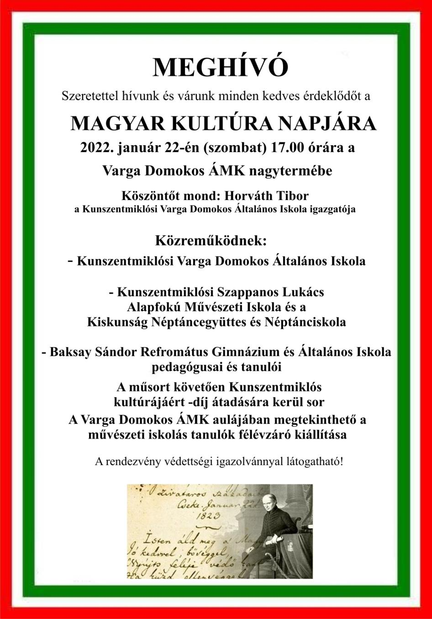

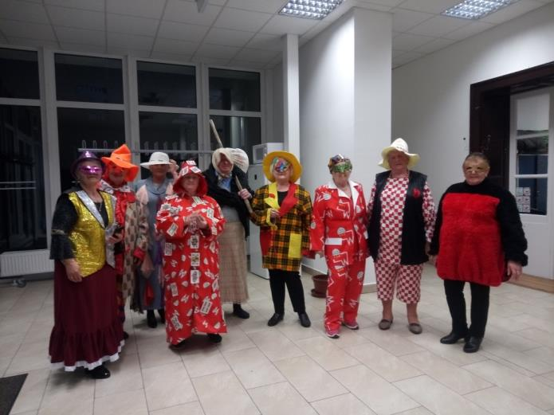
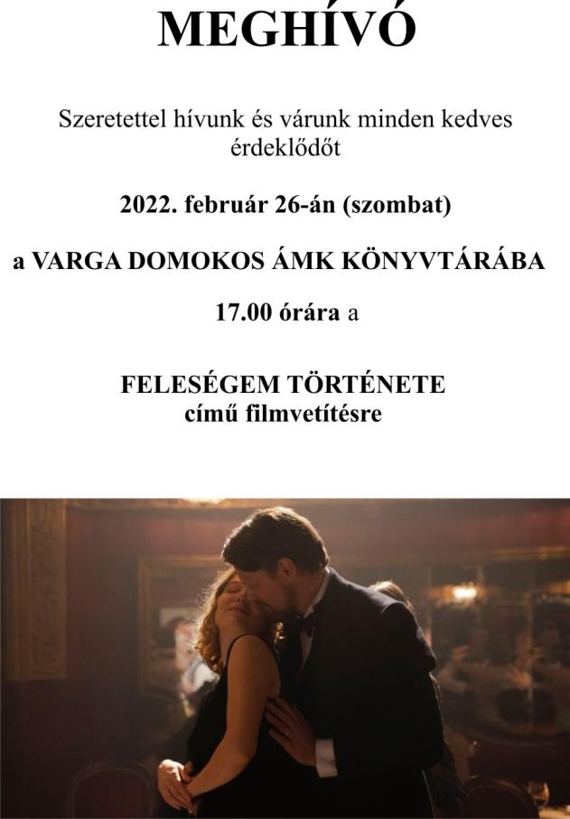
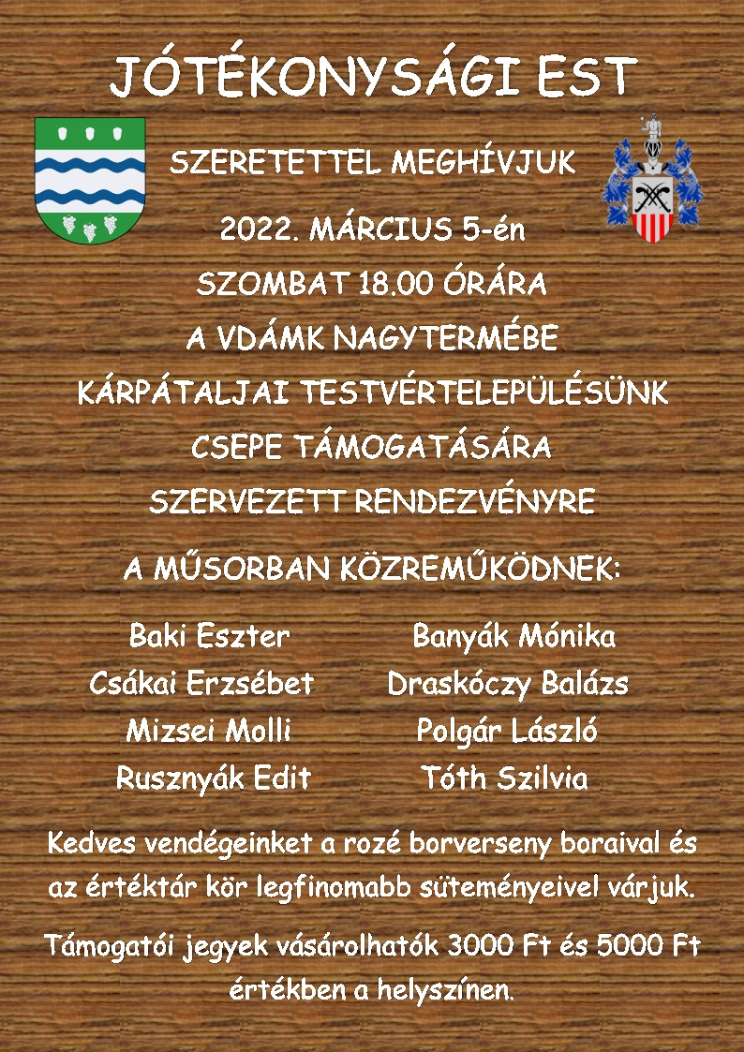

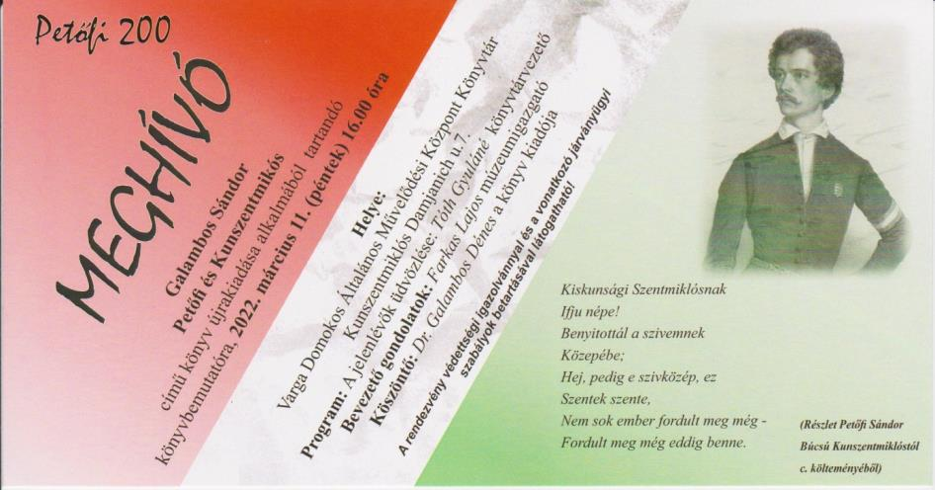

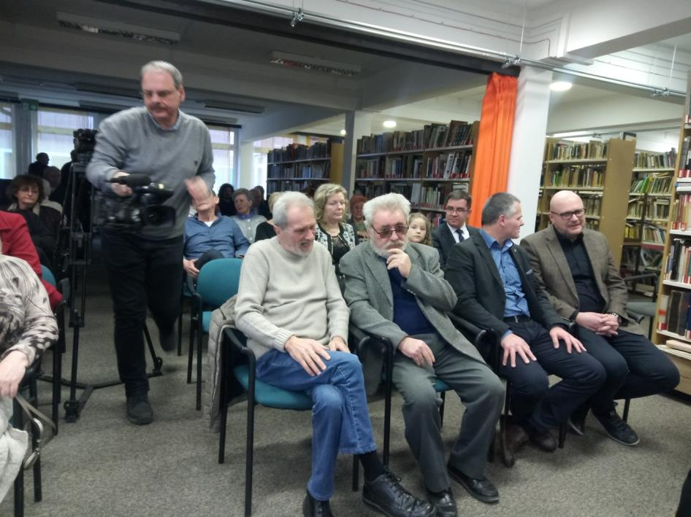

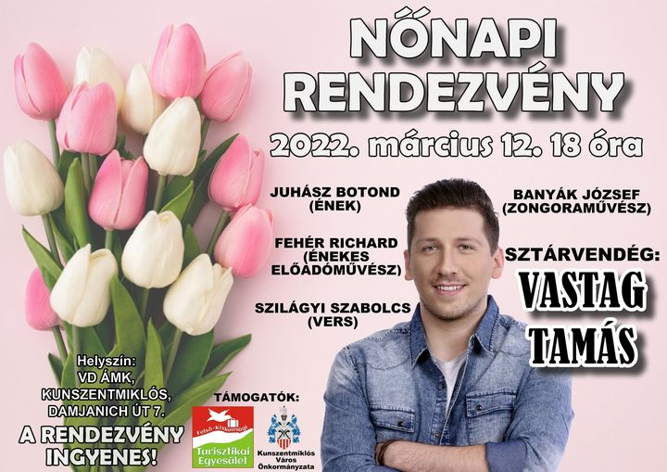

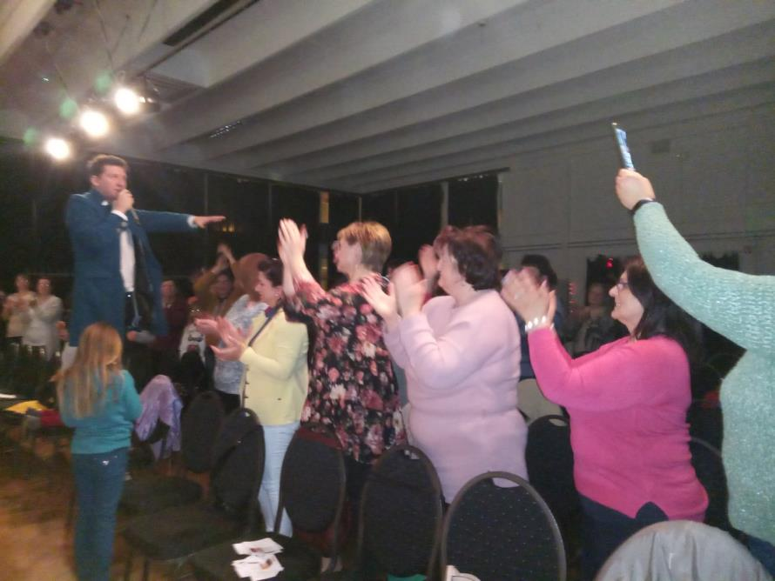

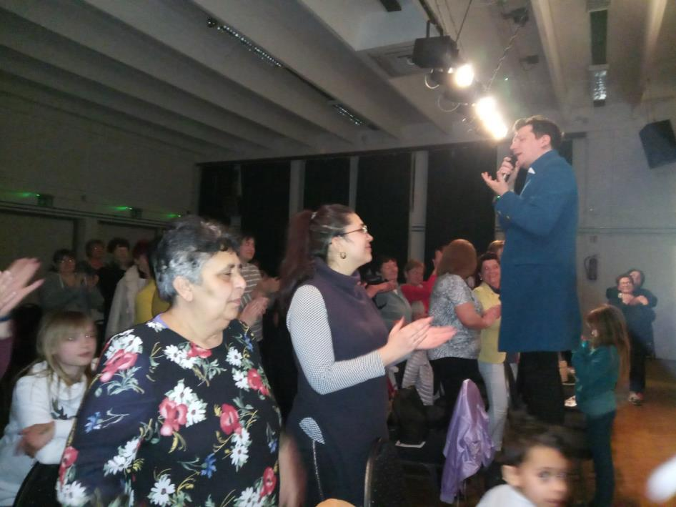
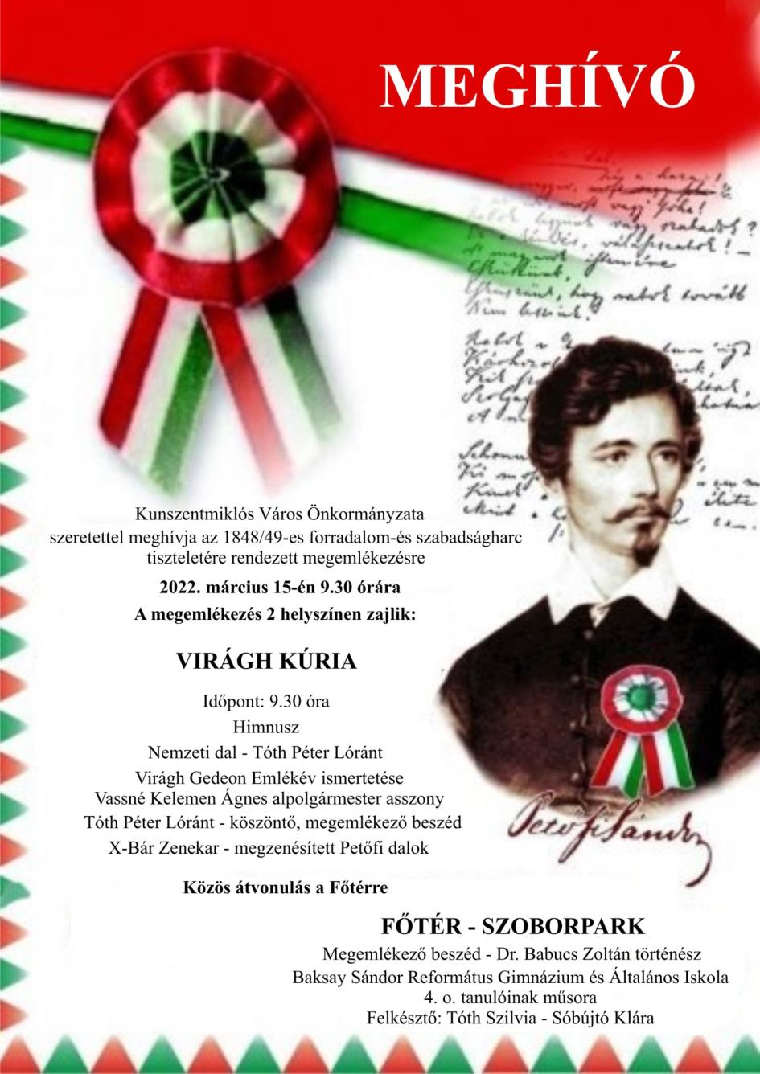

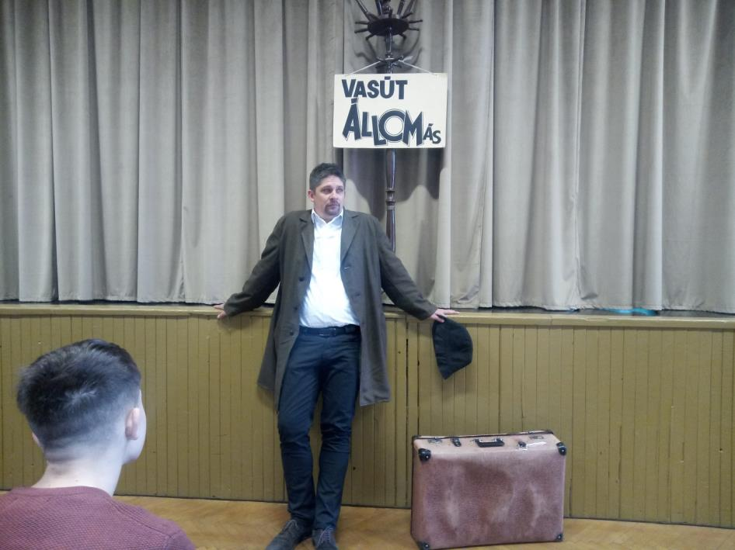
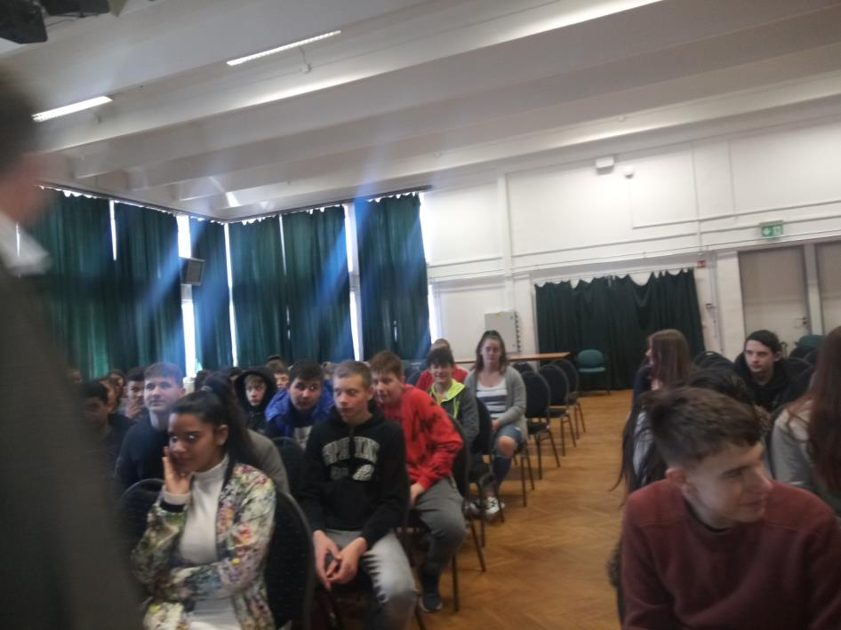
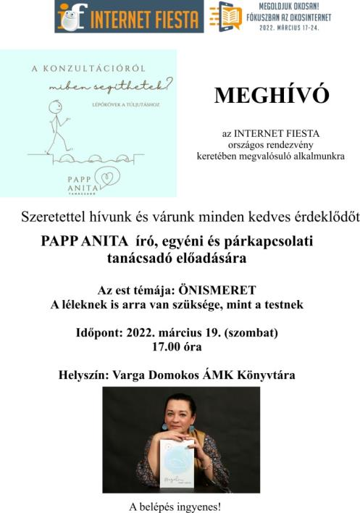


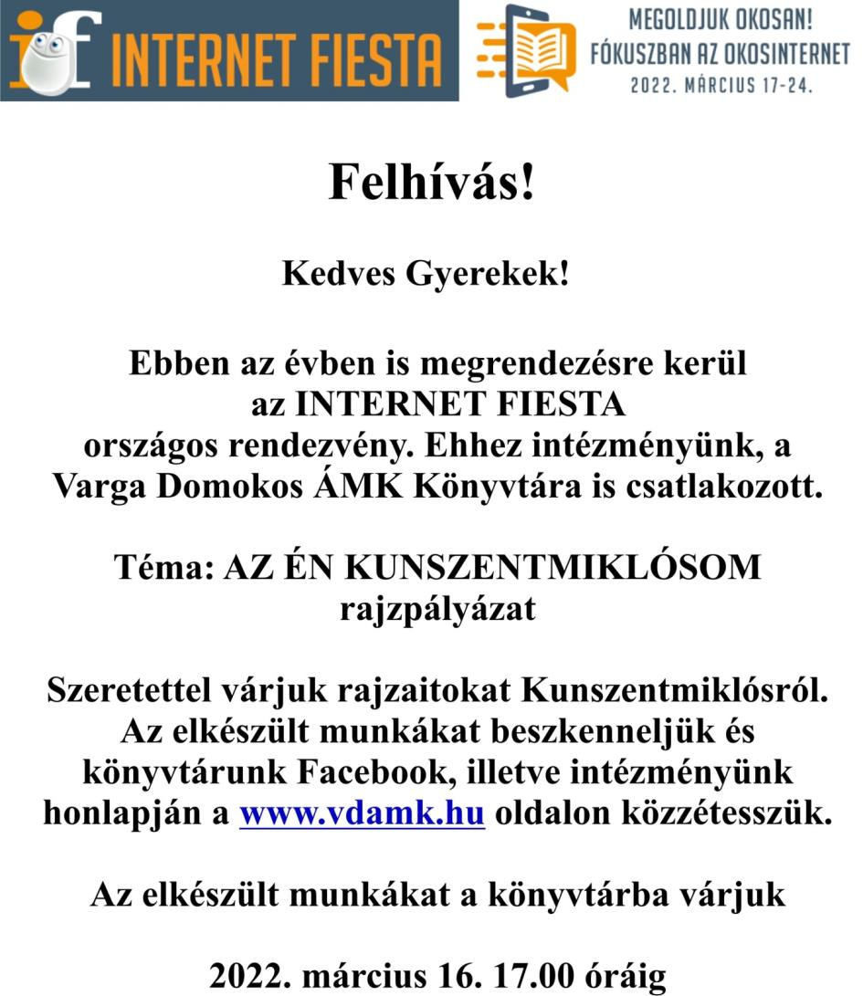

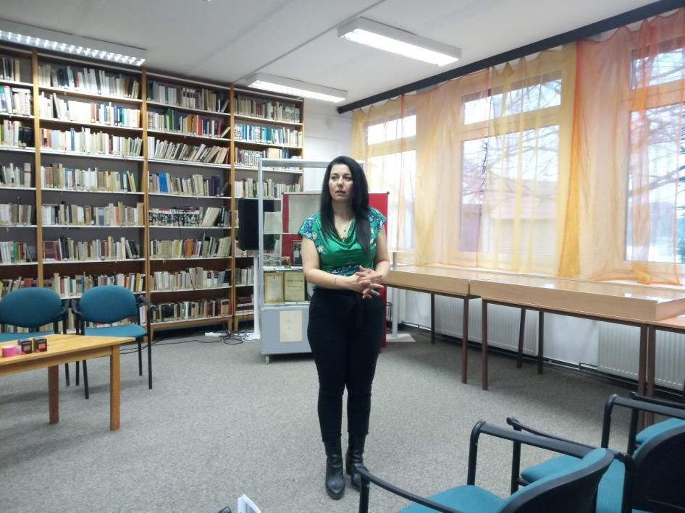
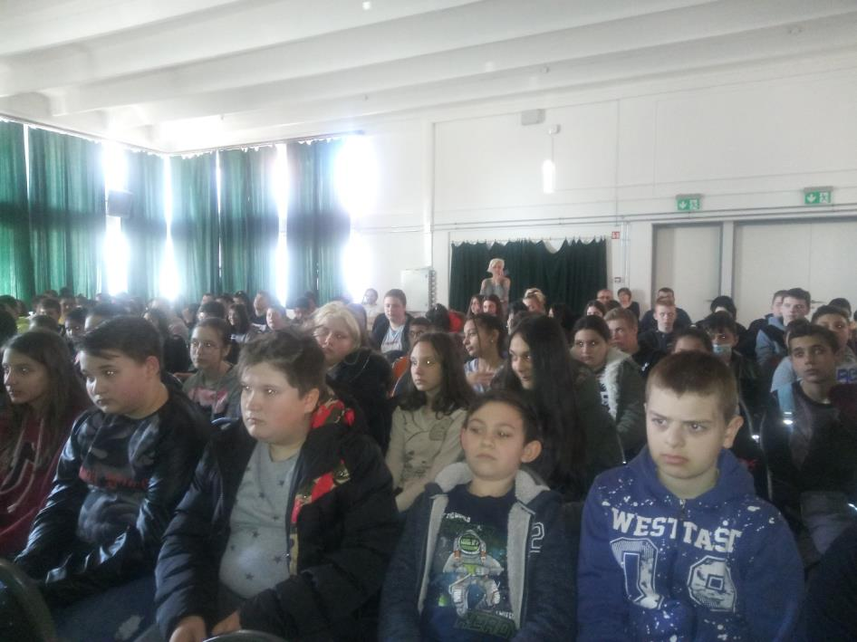

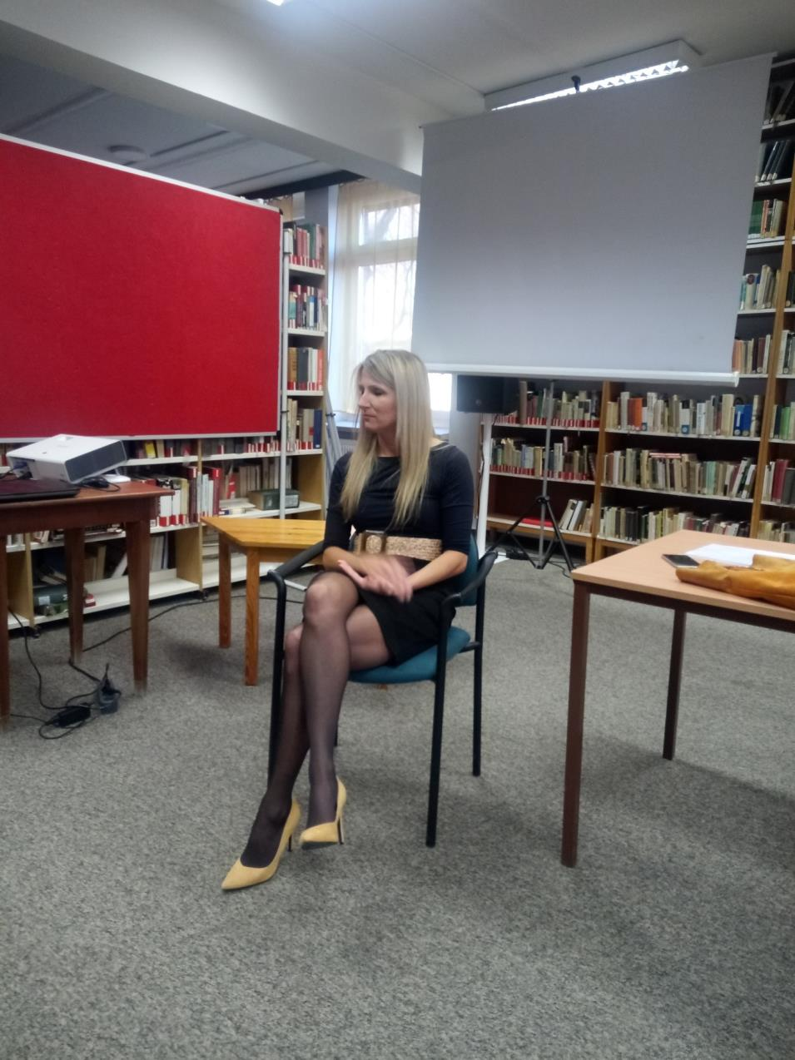
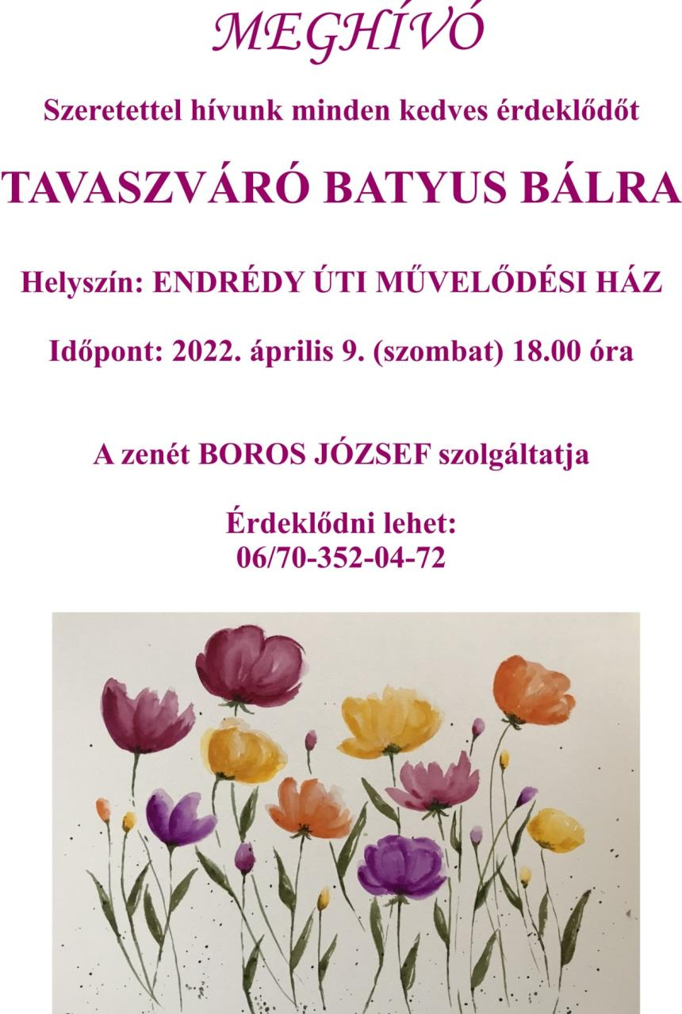

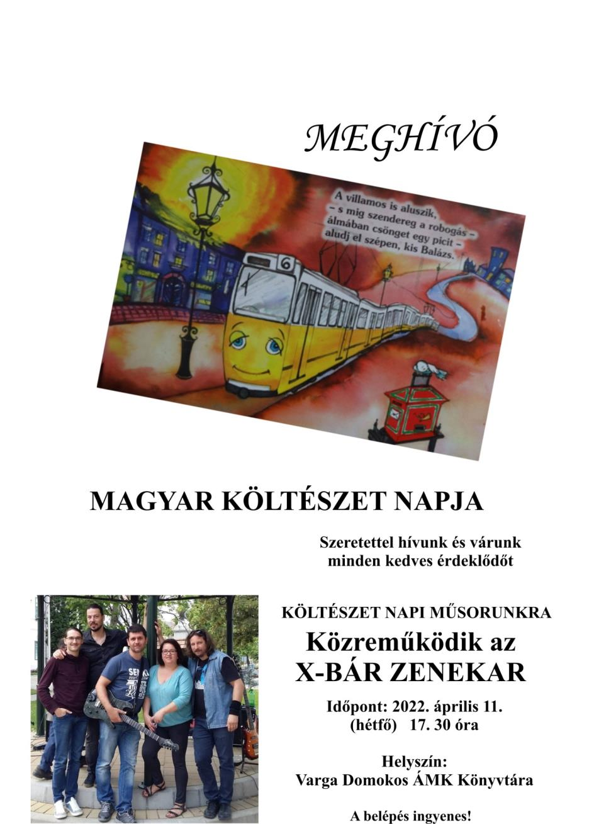

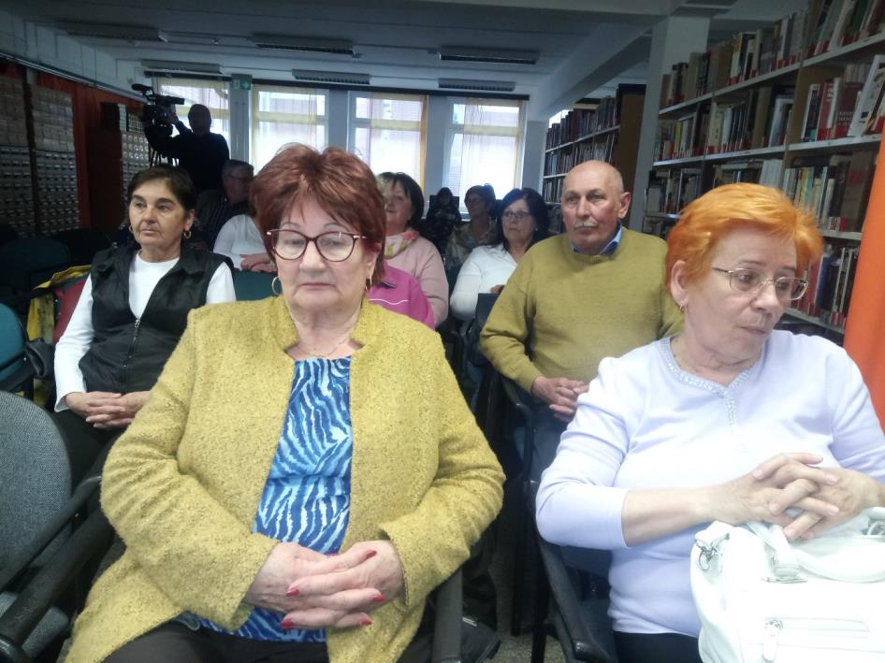
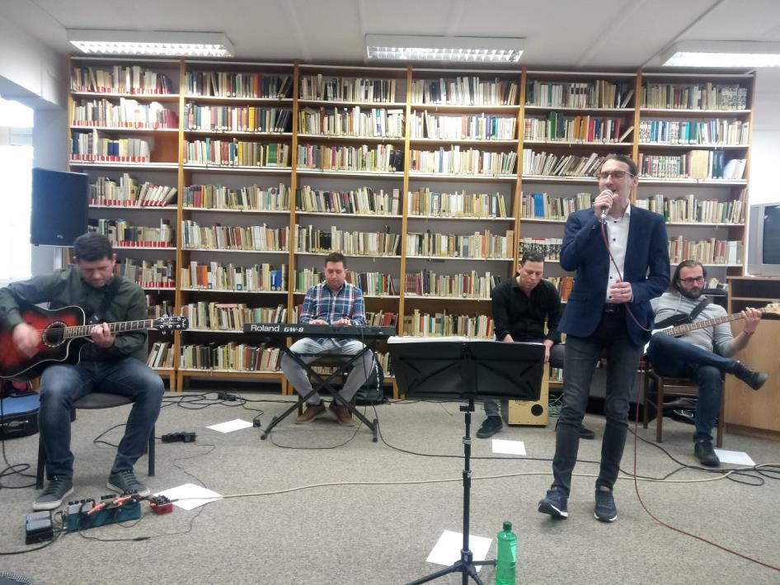
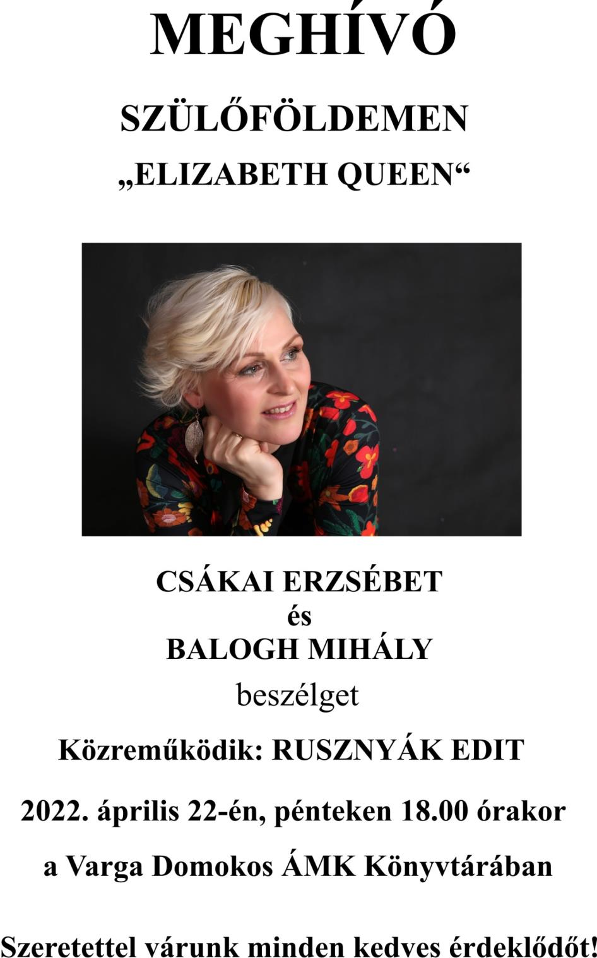
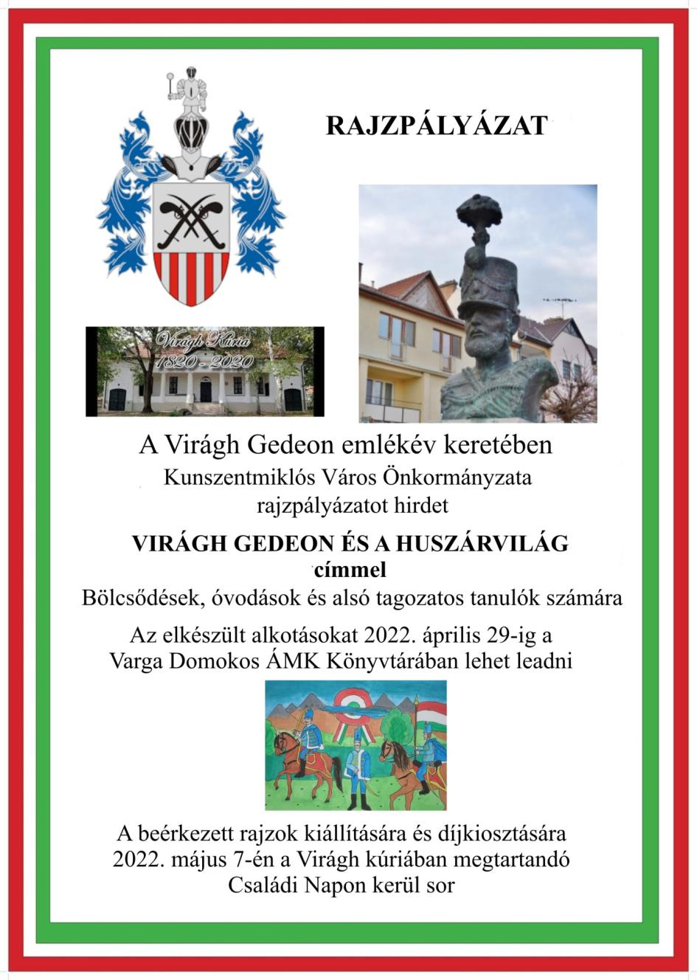

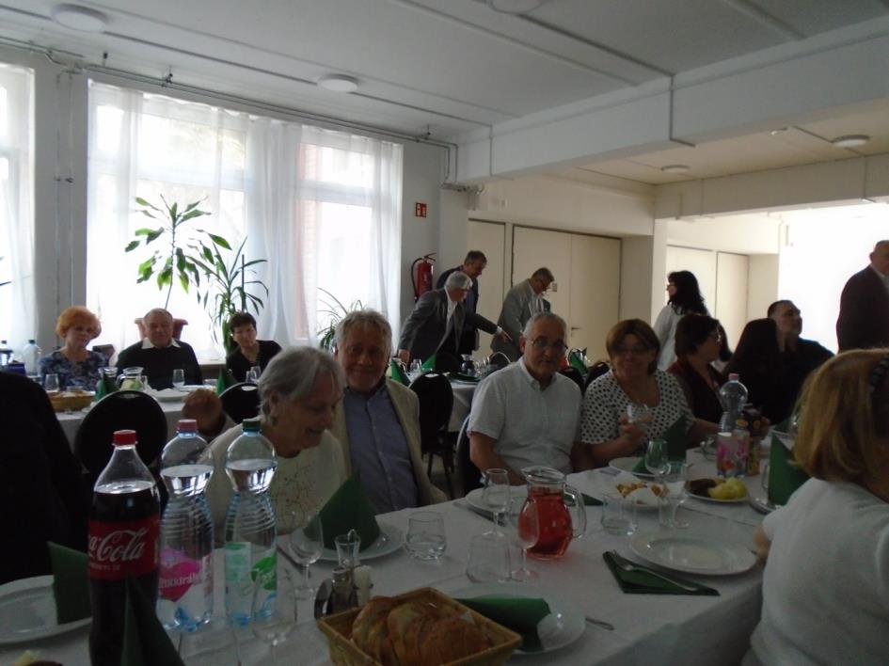

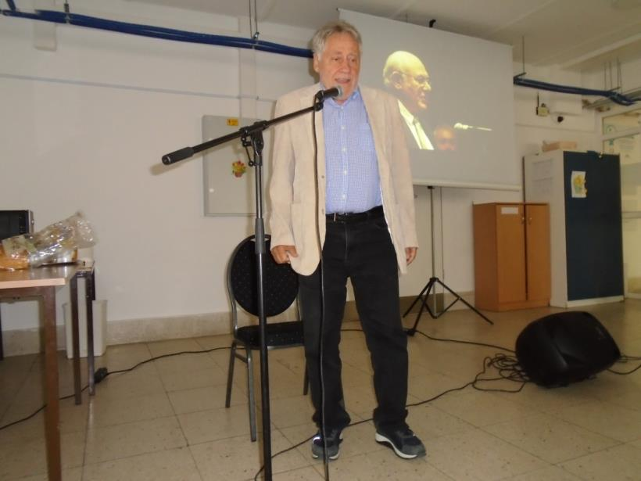
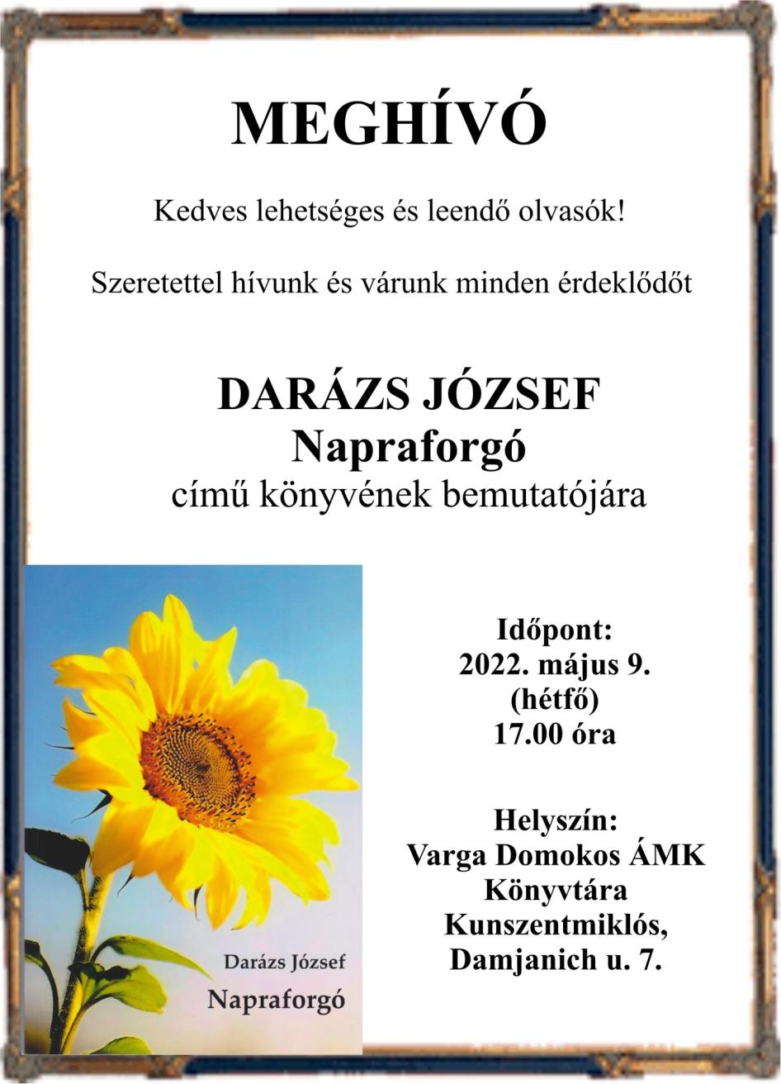

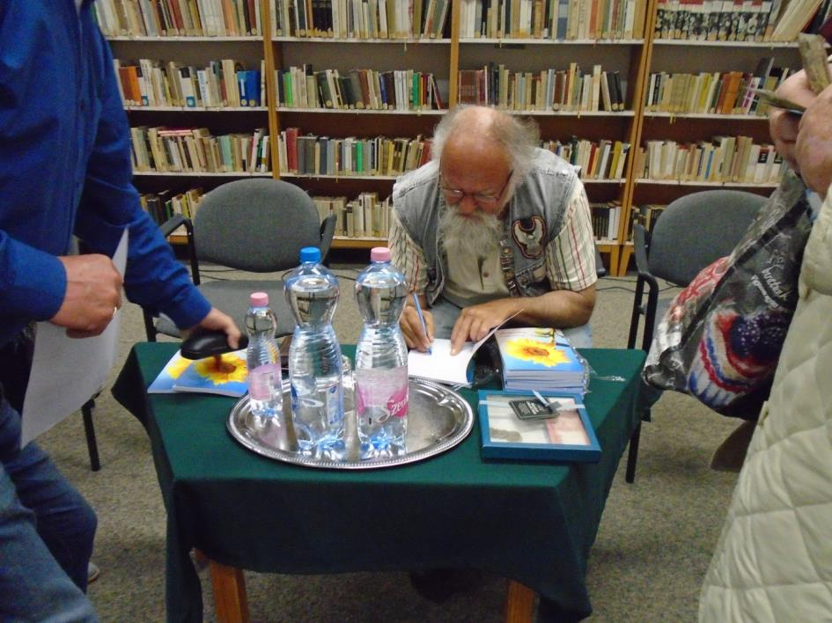
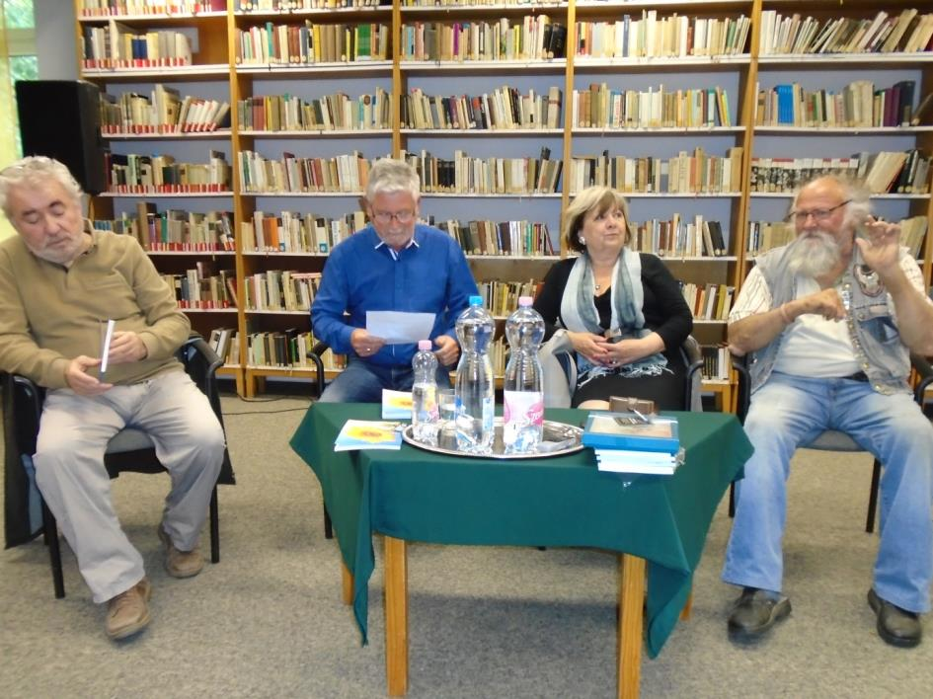
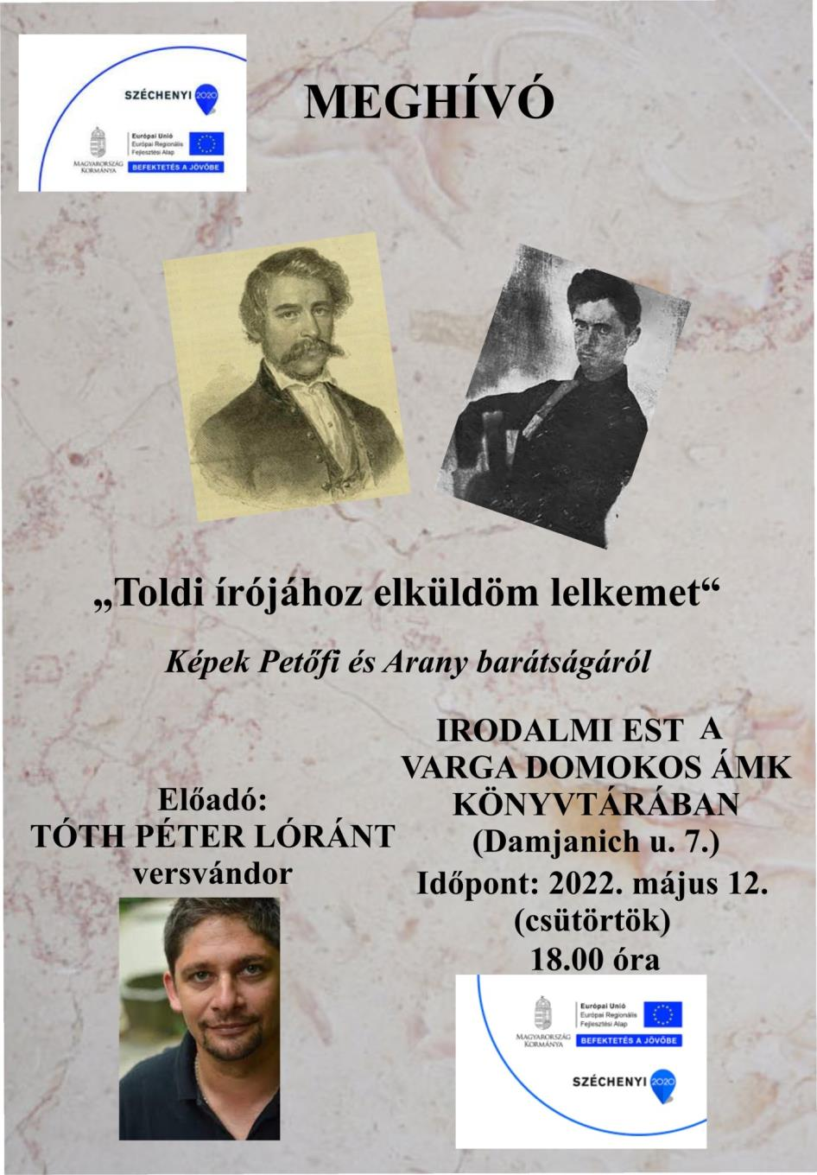

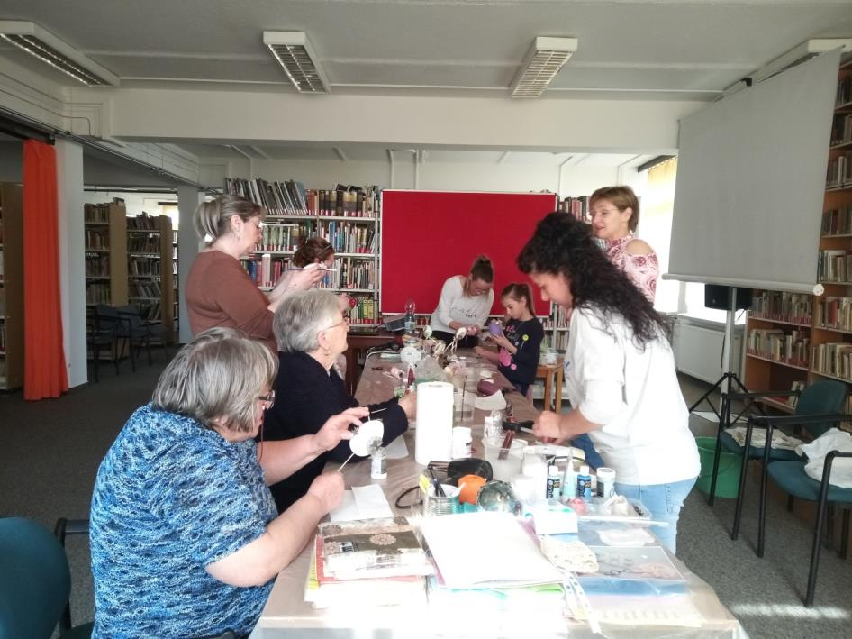
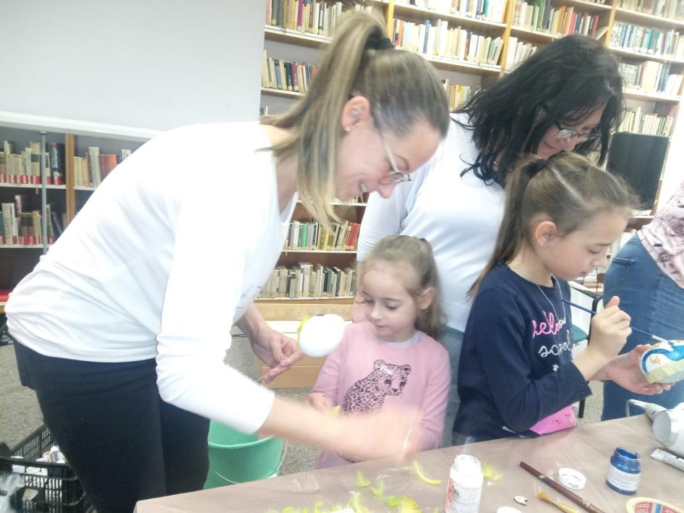

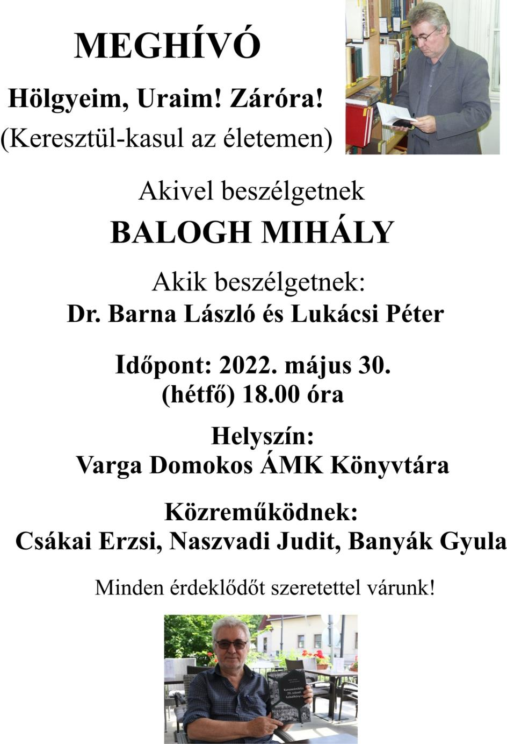

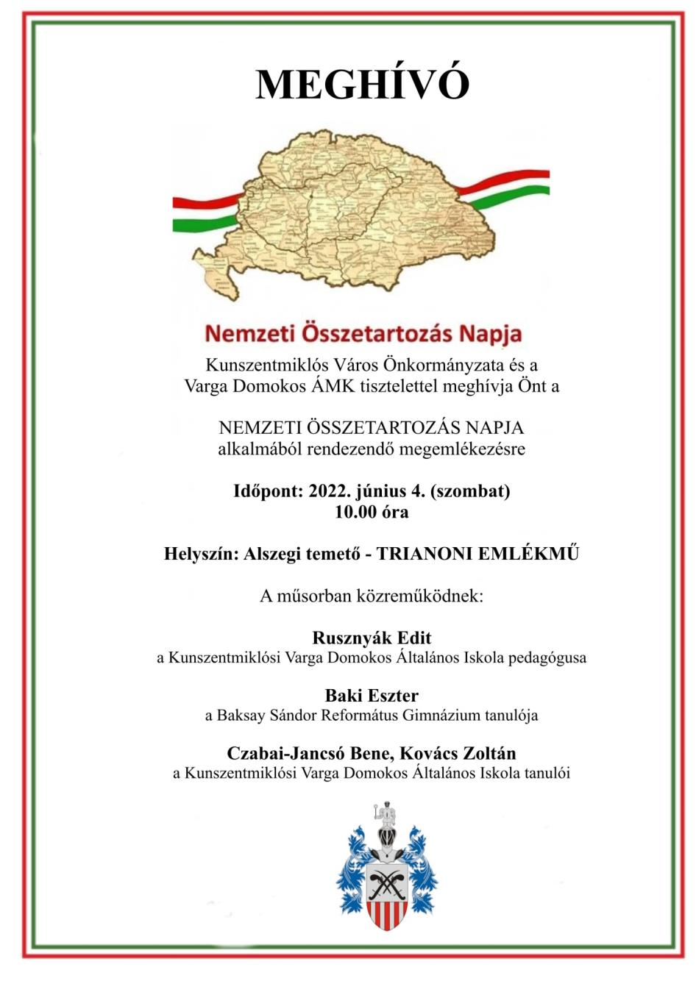

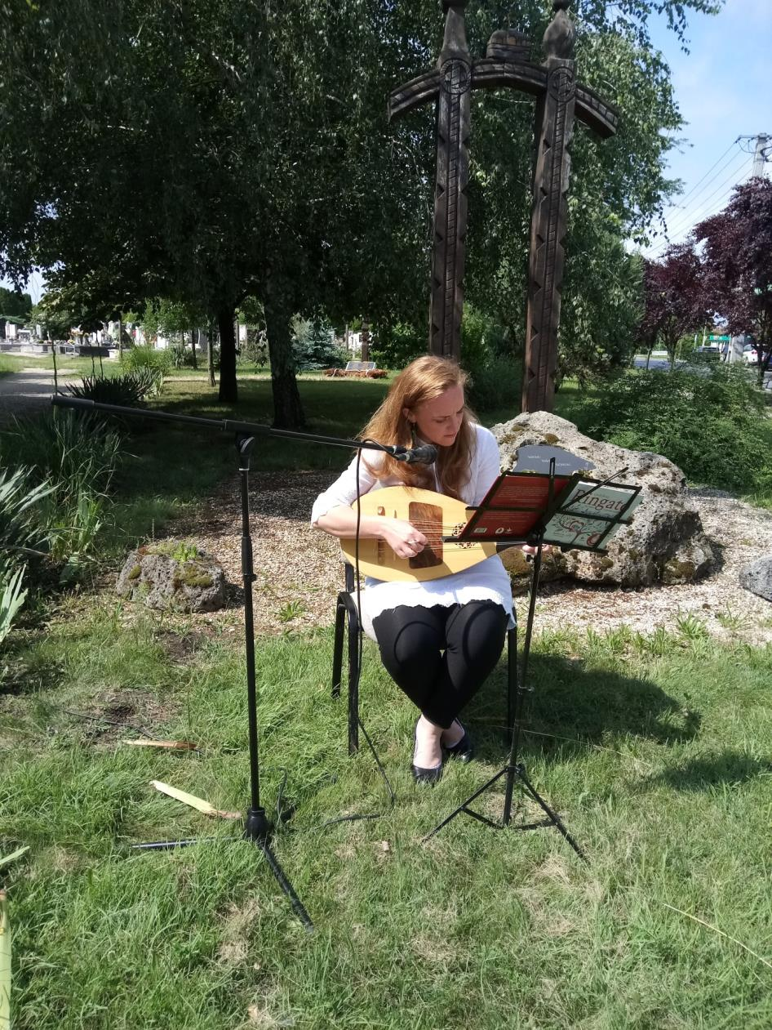

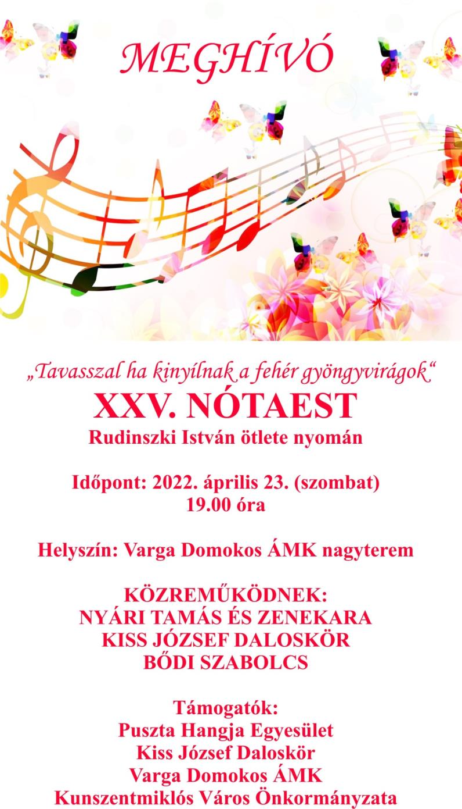

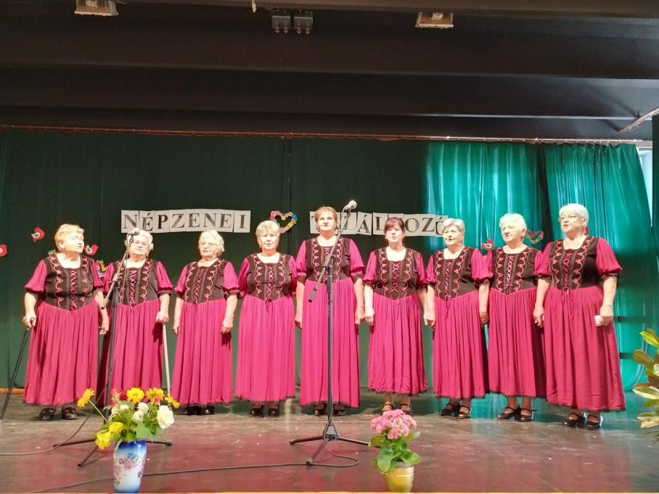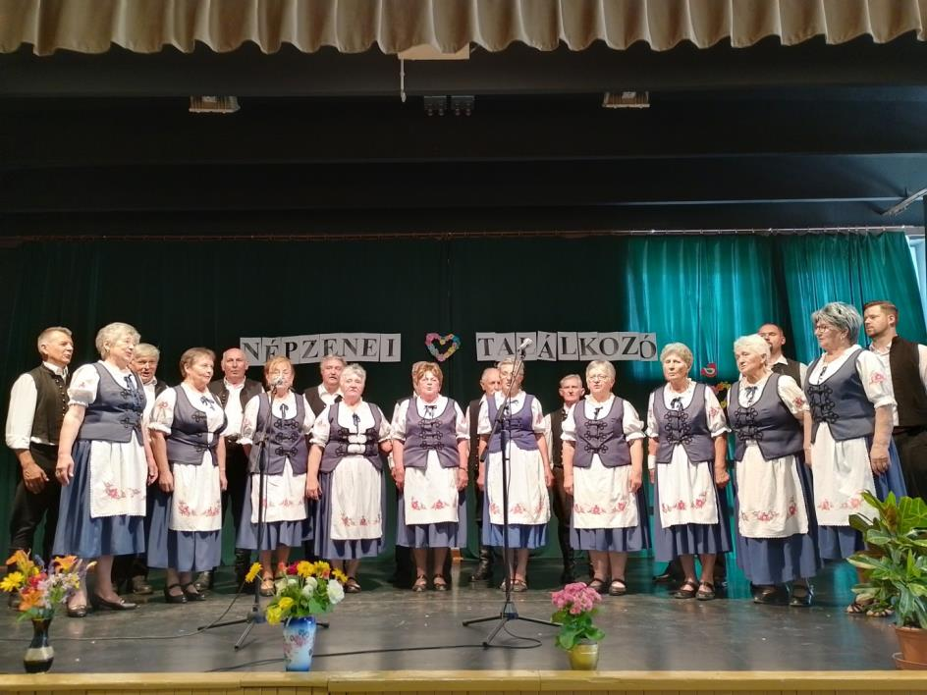

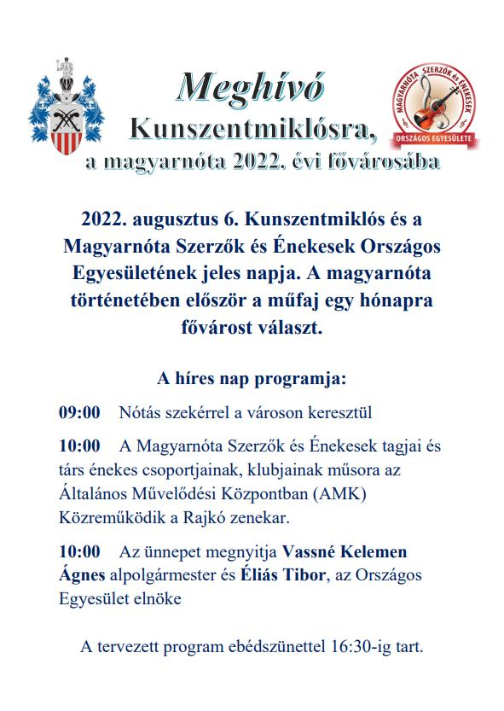

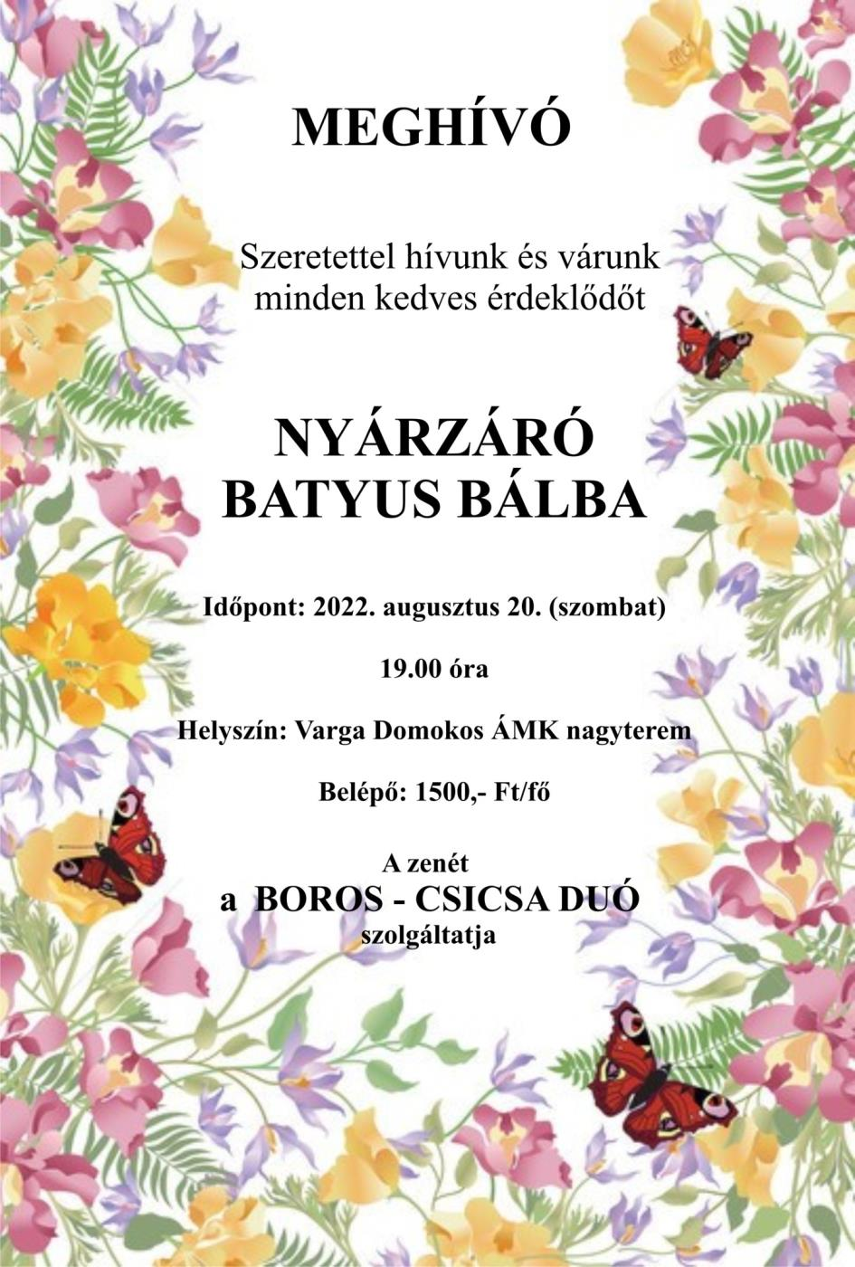

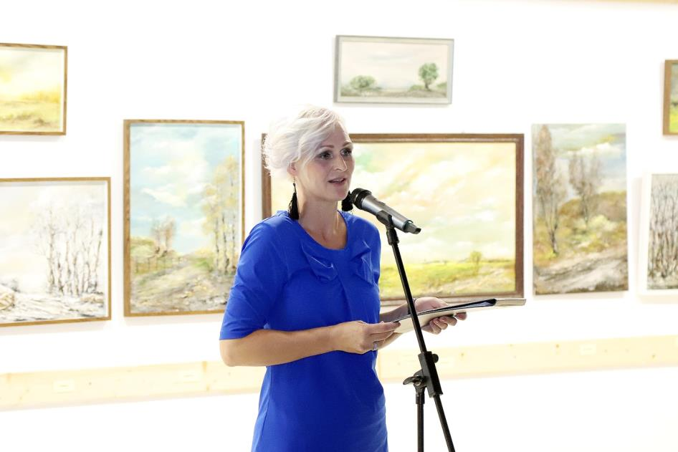
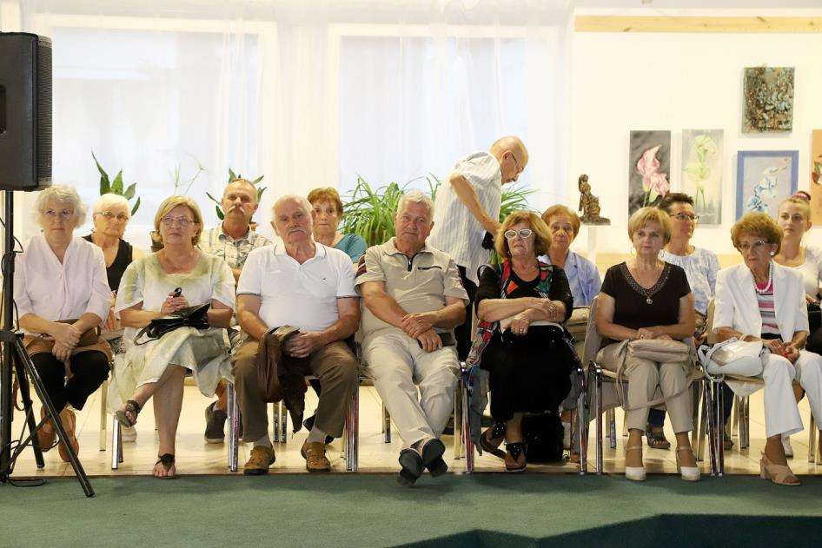

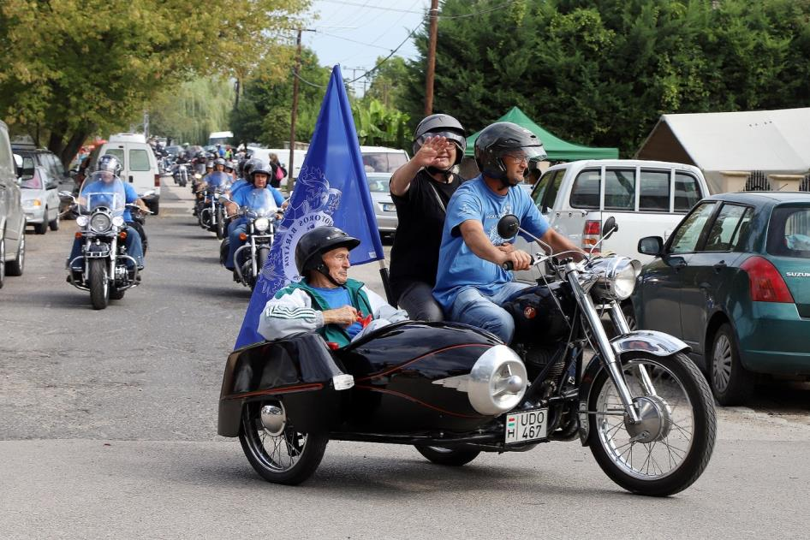
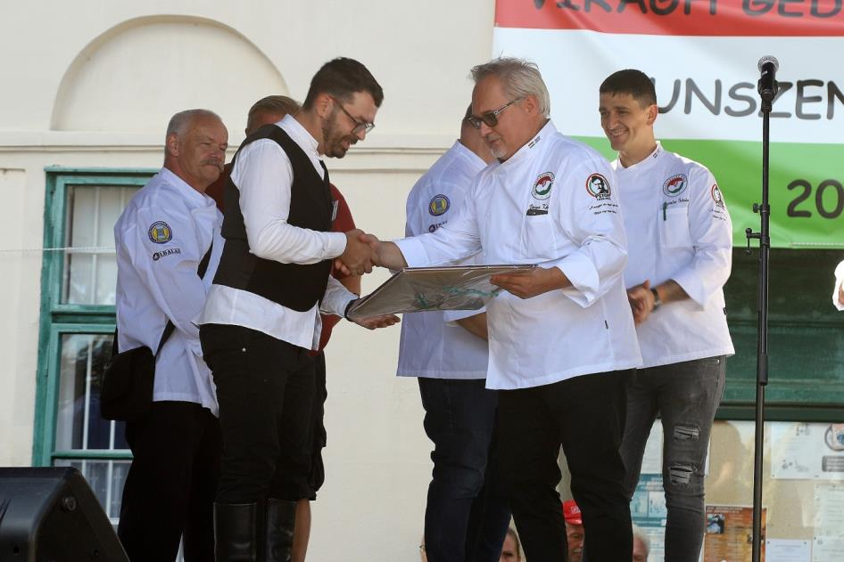

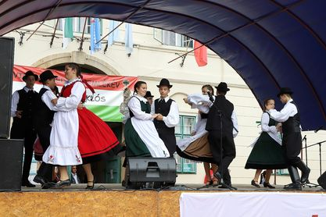

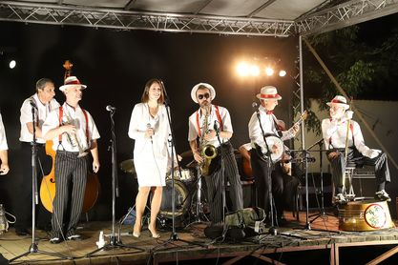

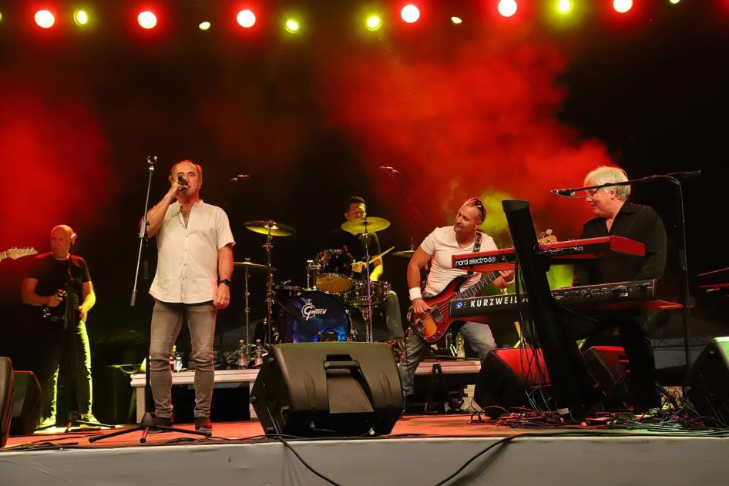

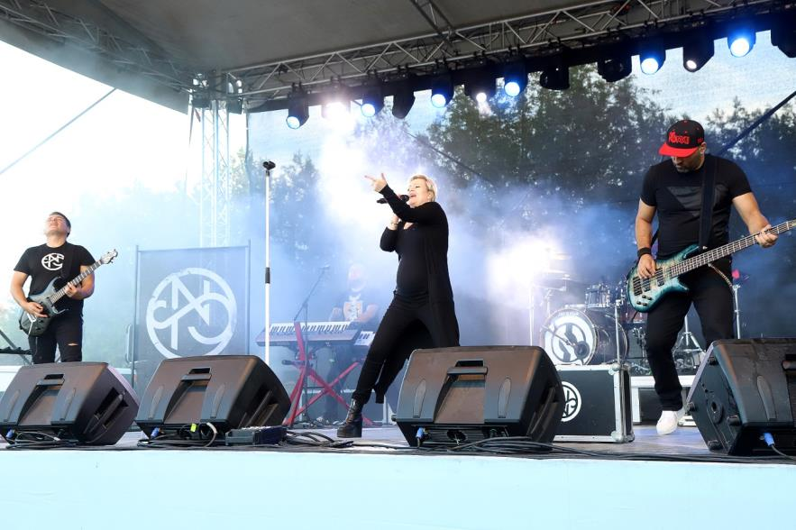

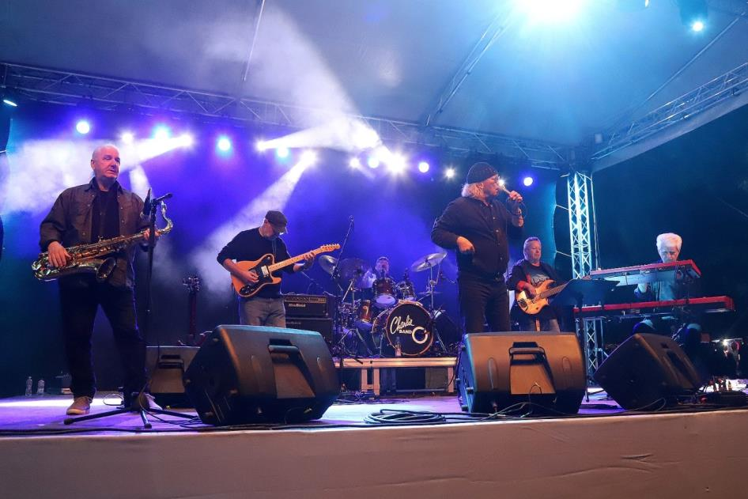

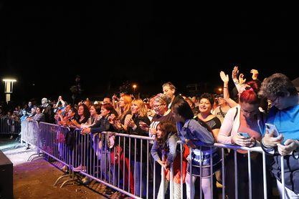

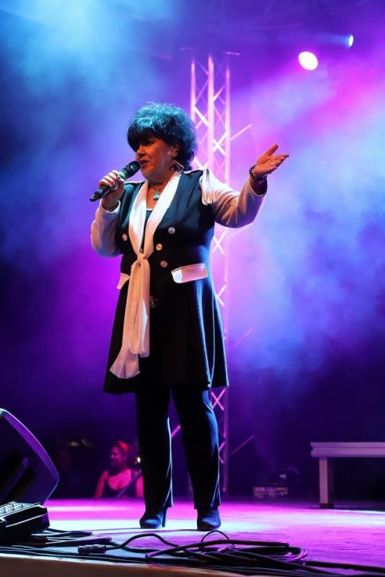

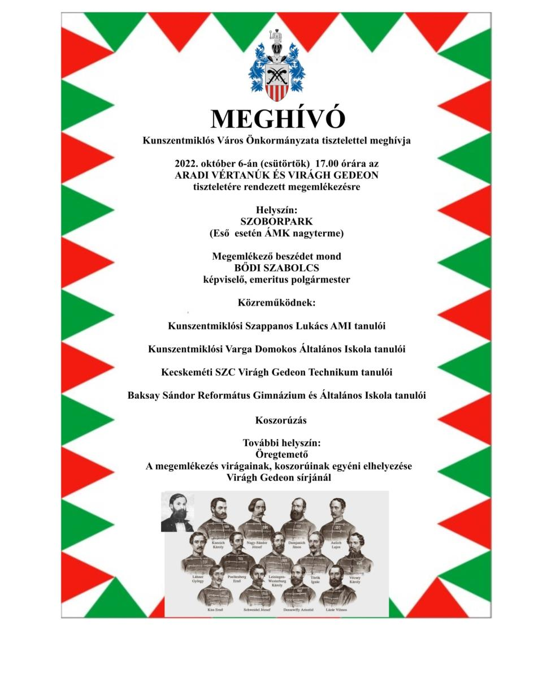

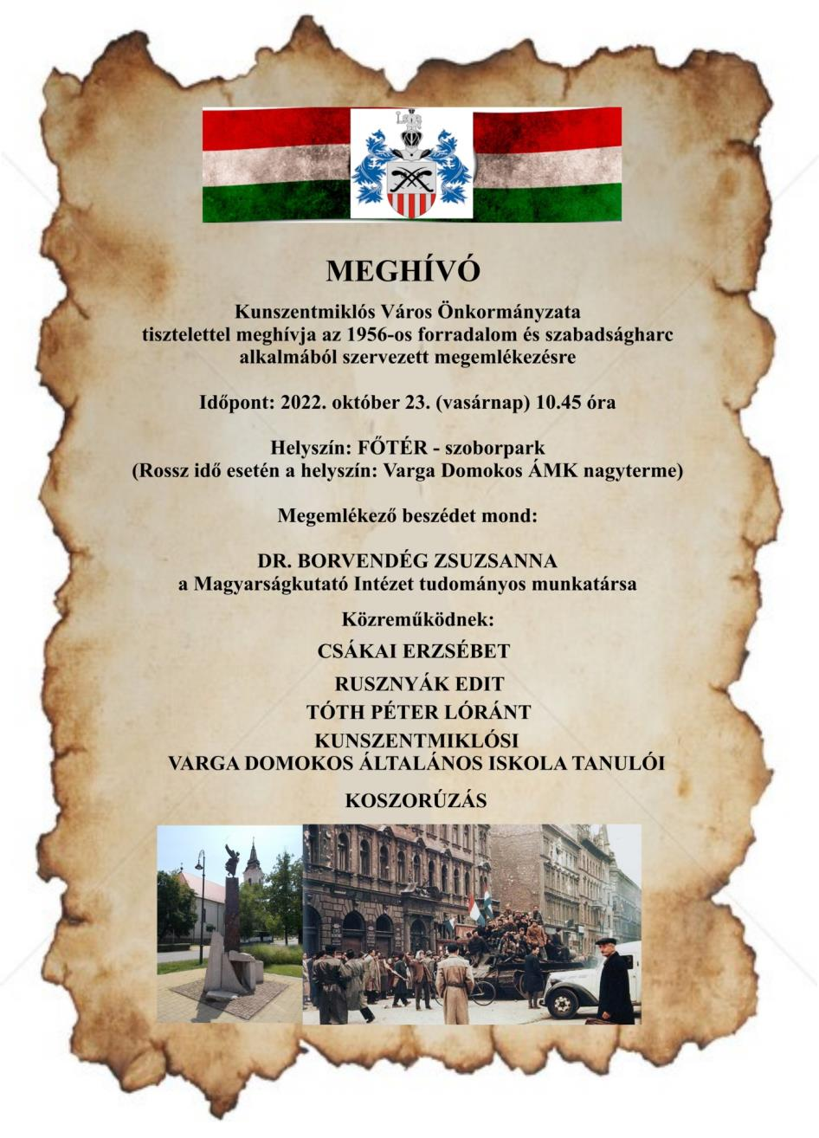

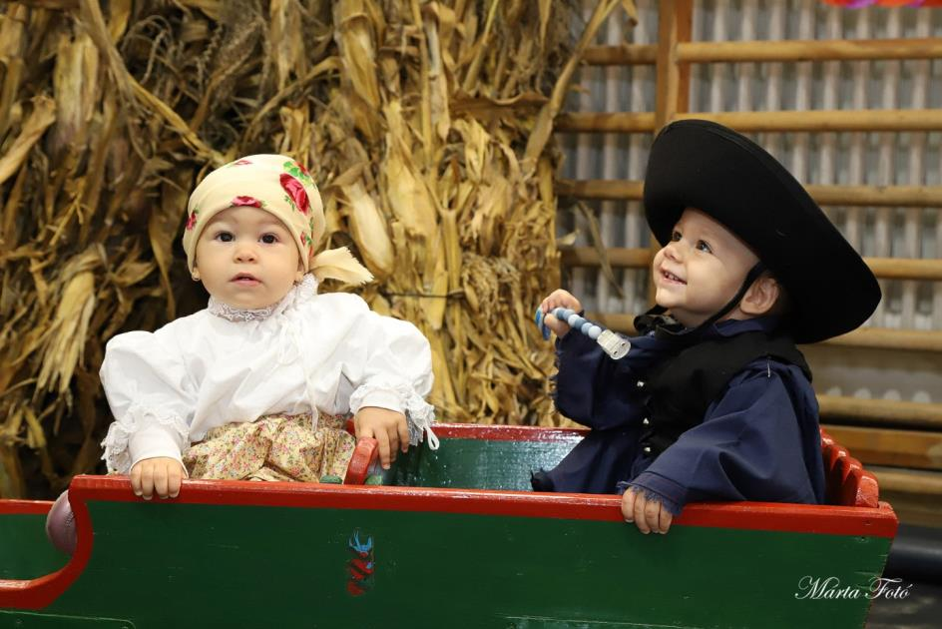
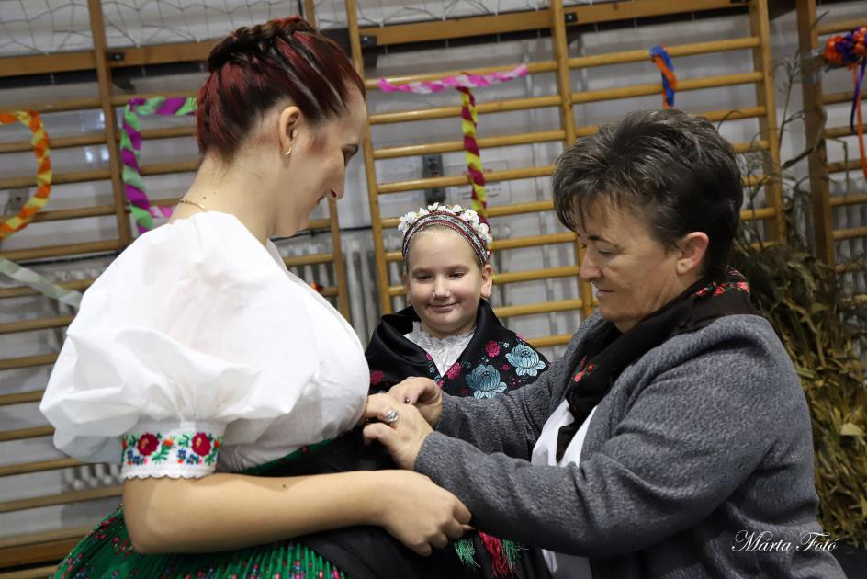

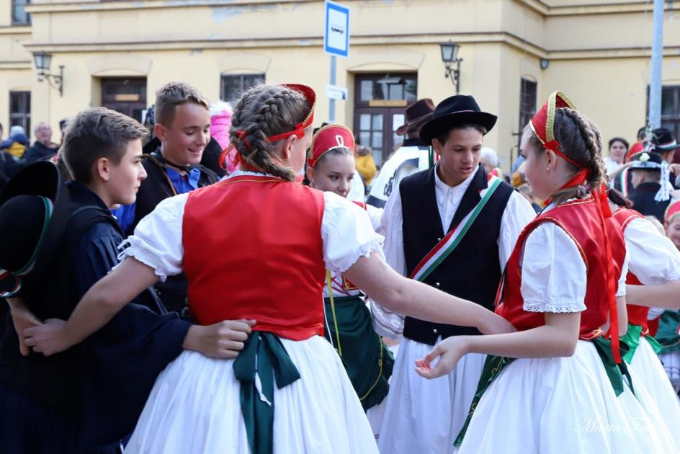
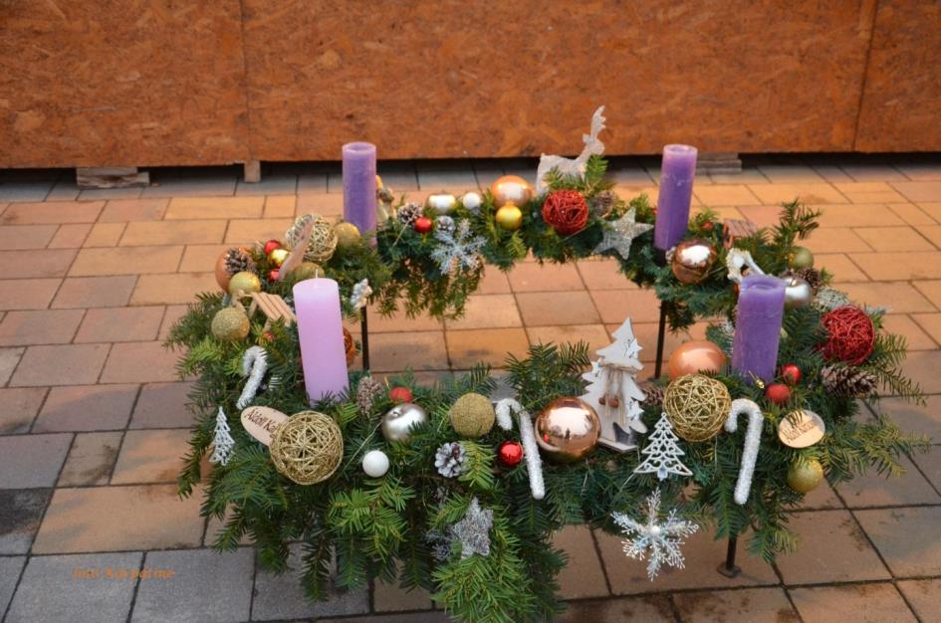

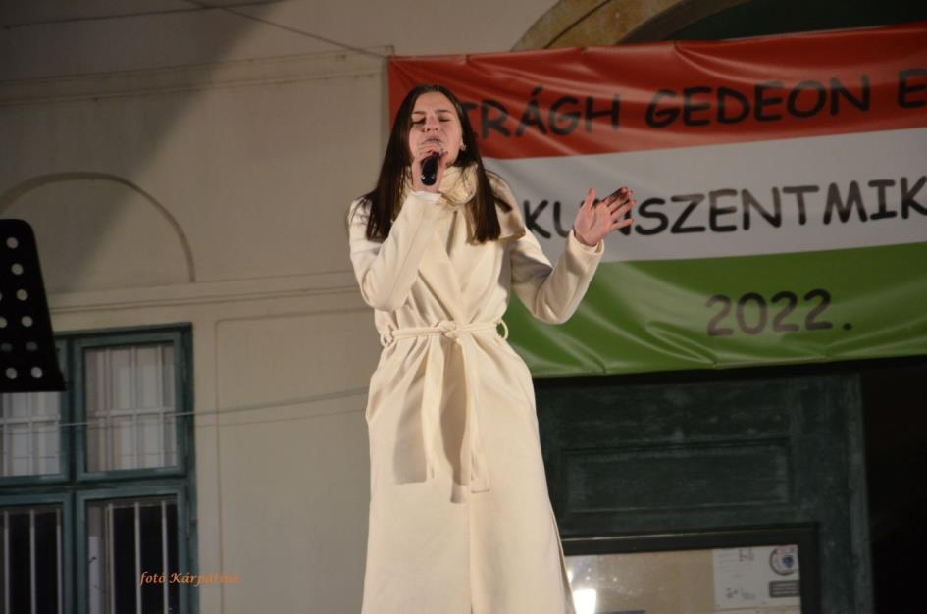

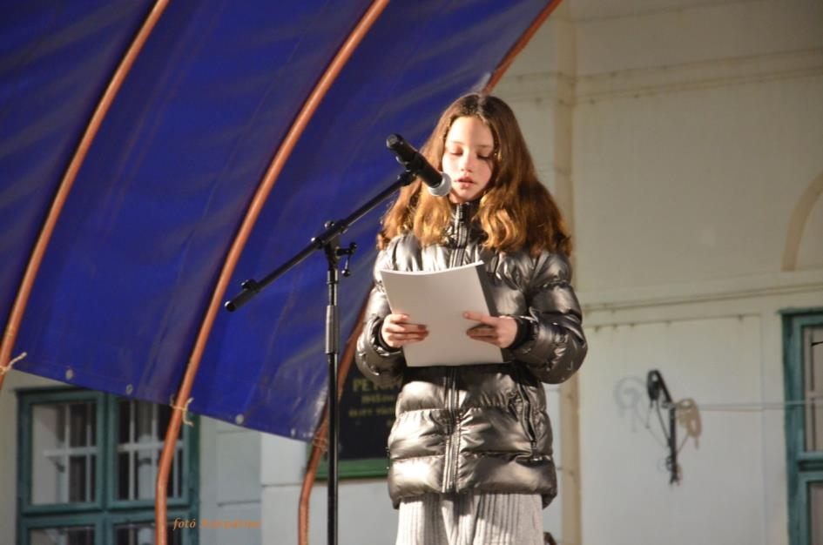

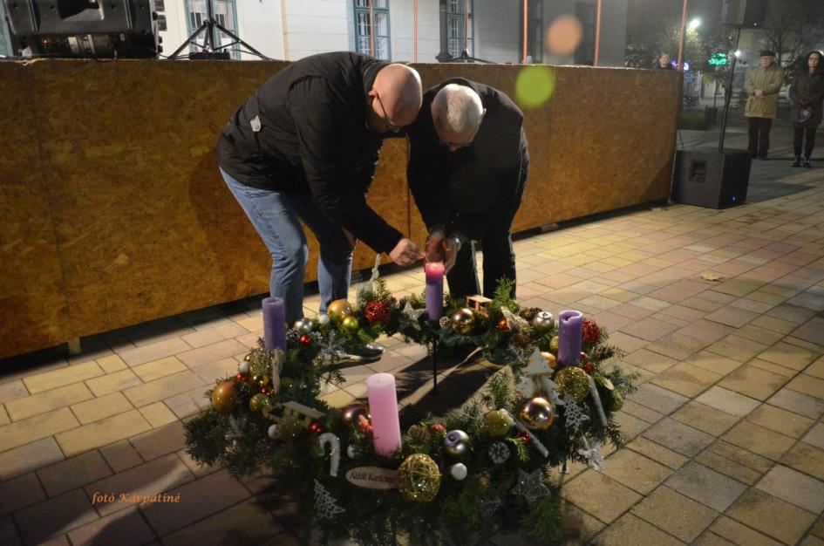

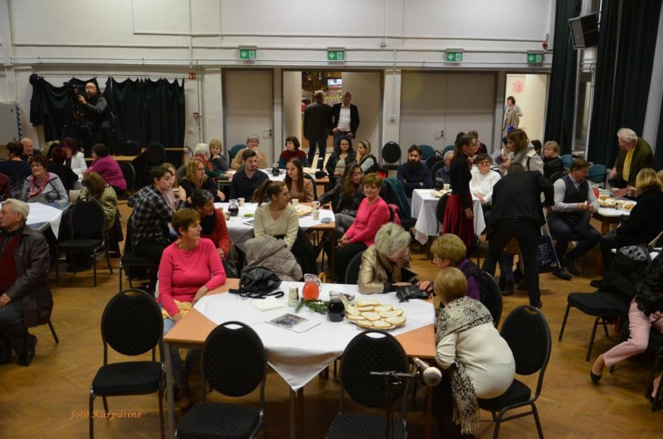
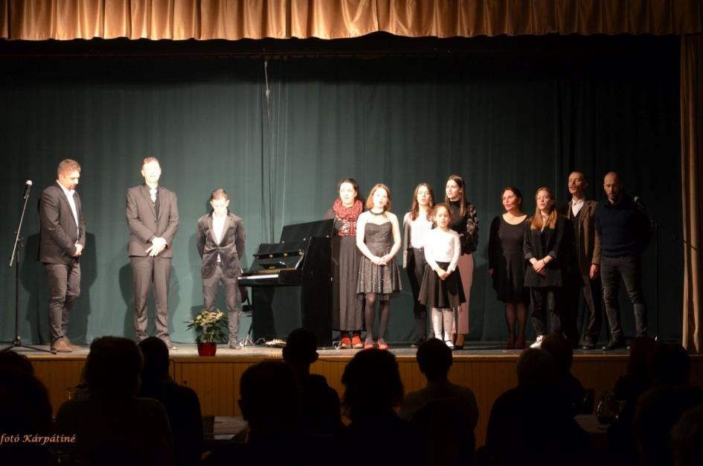



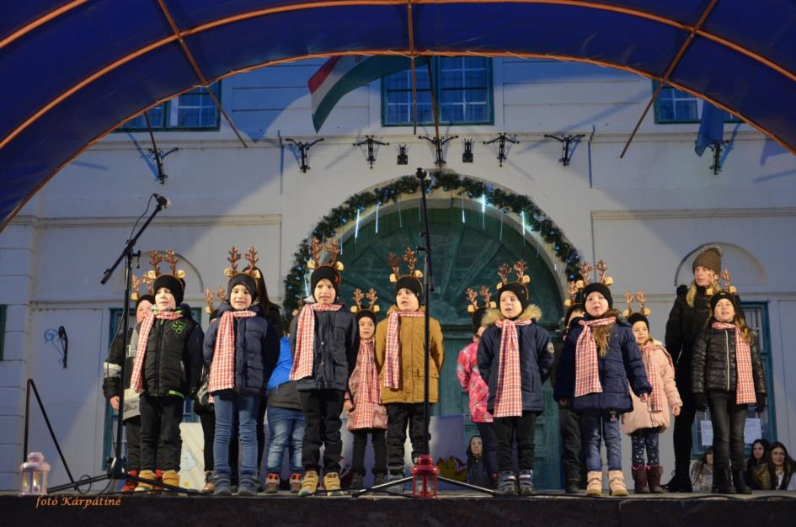
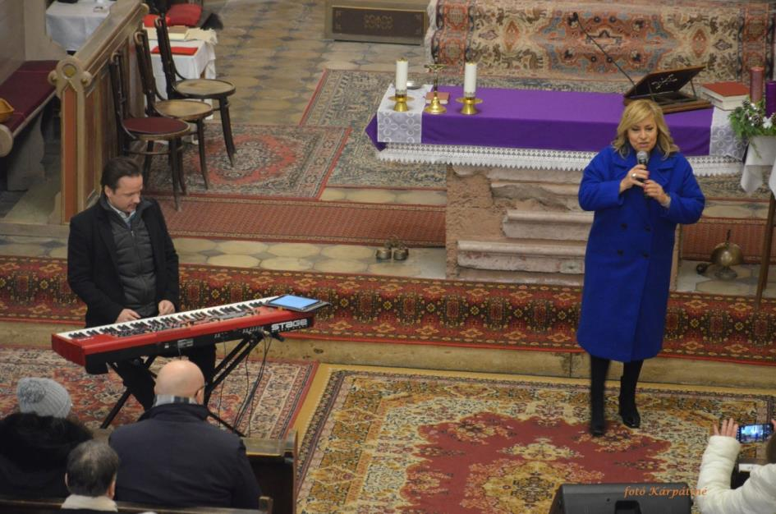

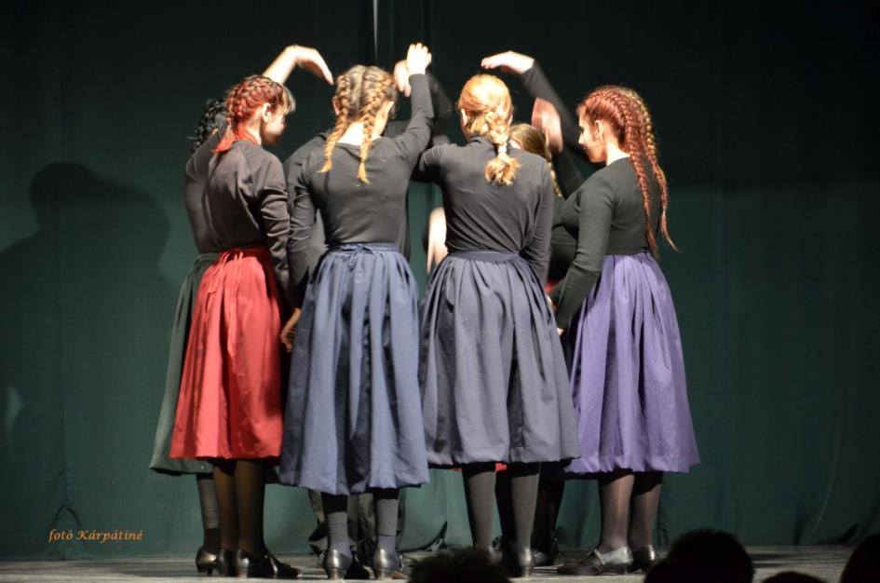
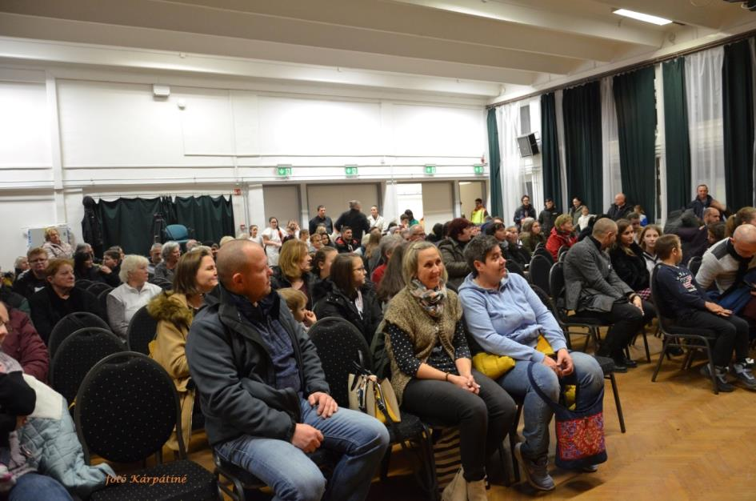

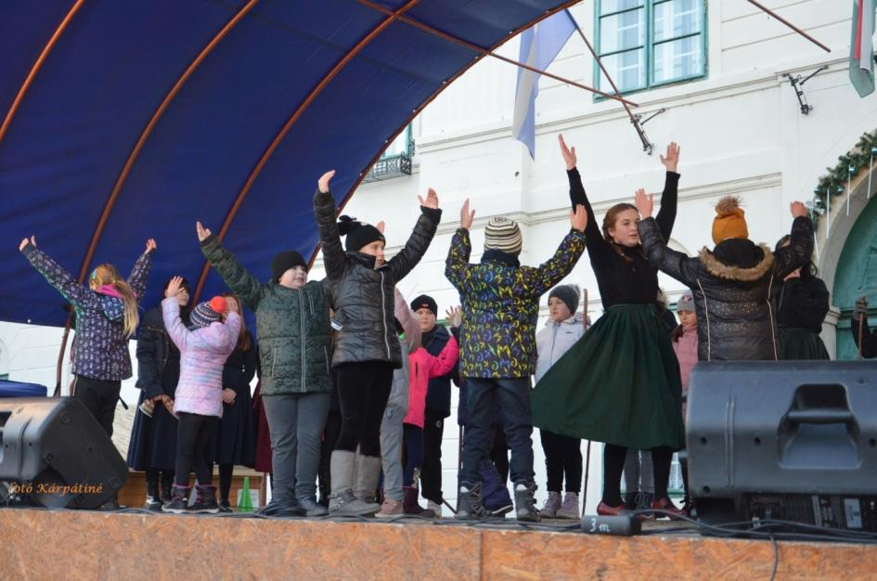
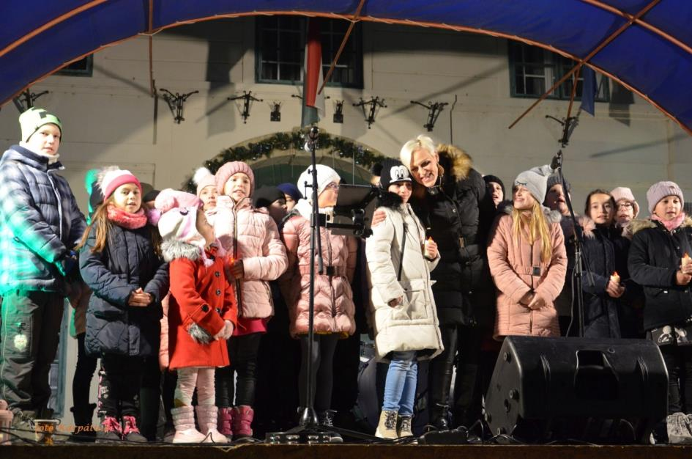

VARGA DOMOKOS ÁLTALÁNOS MŰVELŐDÉSI KÖZPONT
TINÓDI LANTOS SEBESTYÉN KÖNYVTÁR ÉS MŰVELŐDÉSI HÁZ
ÉVES MUNKATERVE ÉS SZOLGÁLTATÁSI TERVE A 2023-AS ÉVRE

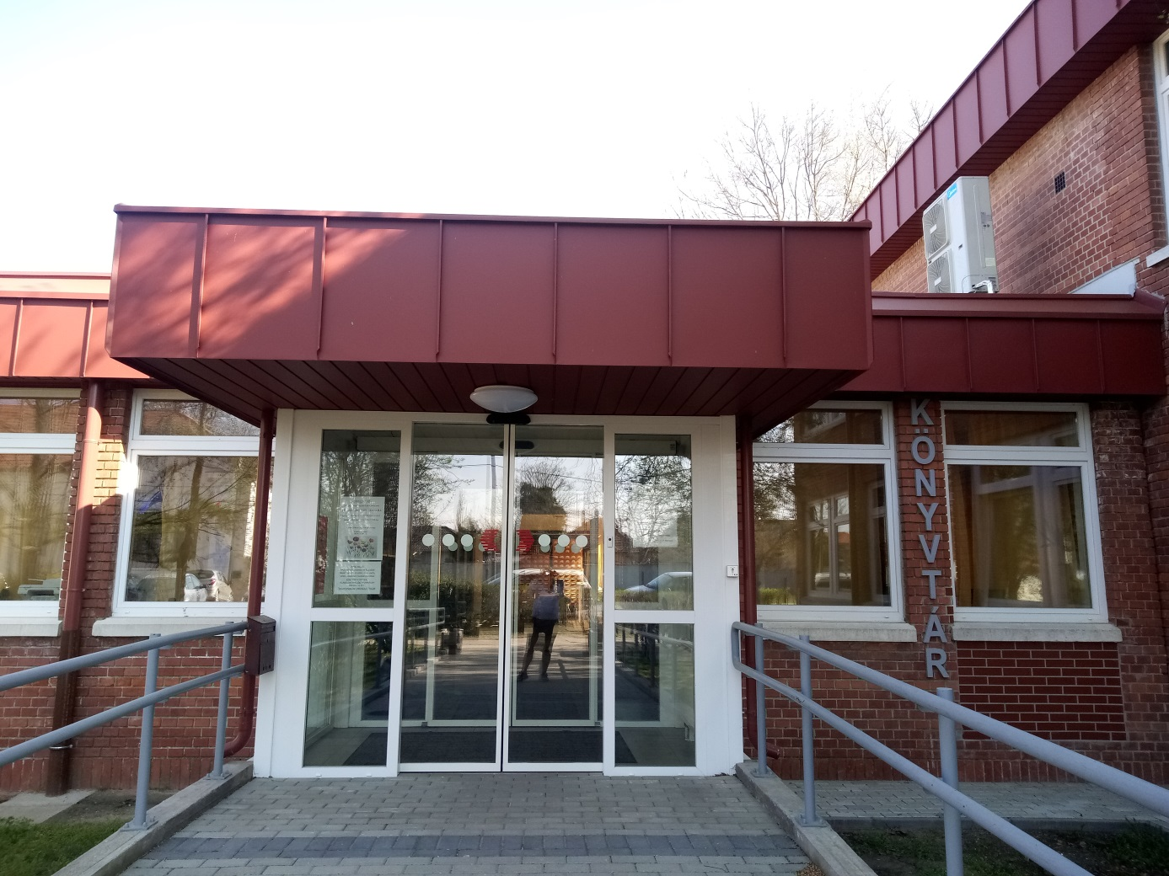

Magyarország Alaptörvénye minden állampolgár számára biztosítja a művelődéshez való jogot: nemre, korra vallásra, politikai vagy más véleményre; nemzeti, etnikai- vagy társadalmi származás, vagyoni,- születési, - vagy egyéb helyzetre való megkülönböztetés nélkül.
Kunszentmiklós Város Önkormányzata Képviselő-testületének 3/2019. (II.21.) önkormányzati rendelete a közművelődésről mindezeket szem előtt tartva határozza meg a település közművelődési és közgyűjteményi feladatait.
2018-ban hatályba lépett a közművelődési alapszolgáltatások, valamint a közművelődési intézmények és közösségi színterek követelményeiről szóló 20/2018. (VII.).) EMMI rendelet. A muzeális intézményekről, a nyilvános könyvtári ellátásról és közművelődésről szóló 1997.évi CXL. törvény 76.§ módosításával bevezetésre került a közművelődési alapszolgáltatások megnevezése, valamint megtörtént a települési önkormányzatok kötelező feladatkörének egyértelmű meghatározása, a közművelődési tevékenységek körének újraszabályozása.
Kunszentmiklós Város Képviselő-testülete a 2014-ben elfogadott közművelődésről szóló 14/2014. (IV.30.) önkormányzati rendeletet módosította a törvényi szabályozásnak megfelelően.
Intézményünk az Alapító Okirat illetve a Szervezeti és Működési Szabályzat értelmében, a szakfeladatainknak megfelelően kívánjuk a munkánkat végezni, folytatni, előtérbe helyezve a helyi igényeket és sajátosságokat.
Az éves munkatervünk célja: a fejlődés. a fenntarthatóság, új, színes ötletek megvalósítása, együttműködés, szolgáltatás, lojalitás, egészséges önértékelés.
Közművelődés – kiemelt feladatok:
- Kulturális értékek megőrzése, fejlesztése
- Kunszentmiklós környezeti, szellemi, művészeti értékeinek, hagyományainak feltárása, megismertetése, az ünnepek kultúrájának gazdagítása
- Kunszentmiklós város lakosságának sokrétű, magas színvonalú művelődési programok biztosítása
- A Felső-Kiskunság tárgyi, szellemi értékeinek megőrzése érdekében hagyományápoló közösségek szervezése, működtetése
- Az alkotó közösségek intézménybe történő befogadása, számukra közösségi tér illetve szakmai segítség biztosítása, a város kulturális kapcsolatrendszerének szélesítése
- A hatékony működés érdekében az oktatási, a város különböző intézményeivel, szervezeteivel, egyházakkal való állandó kapcsolattartás.
- Kulturális értékek bemutatása, kiállító terek, kulturális értékeket hordozó programok szervezése, befogadása
- Az iskolarendszeren kívüli öntevékeny, önképző, szakképző tanfolyamok, életminőséget és életesélyt javító tanulási, felnőttoktatási lehetőségek megteremtése
- Az ünnepek kultúrájának illetve hagyományőrző és hagyományteremtő kezdeményezések gondozása
- A városi rendezvények megszervezésében kulcsfontosságú szerepvállalás
- Kézműves foglalkozások, nyári táborok működtetése gyermek és felnőtt érdeklődők számára
- A nyitott és befogadó intézmény szerep erősítésével a helyi közösségek befogadása, tevékenységük segítése. A közös programok megvalósítását továbbra is kulcsfontosságú feladatának tekinti az intézmény.
- A kunszentmiklósi Értéktár Bizottság munkájának segítése, támogatása
- Virágh Kúria és Múzeum munkájának segítése, támogatása

Könyvtár – kiemelt feladatok:
- Biztosítani használóink számára a magyar és egyetemes kultúra kincseit, a hazai és nemzetközi információhoz és tudáshoz való szabad hozzáférést
- Olyan korszerű könyvtár és információs központ működtetése, amely szolgáltatásaival minél magasabb színvonalon látja el a város lakosságát
- A cél érdekében támogatja: az olvasni tudás fejlesztését, az egész életen át tartó tanulást, az oktatás különböző színterein folyó tanulást, a gazdaság, a kultúra, a tudomány és a művészet kérdéseiben való eligazodáshoz szükséges információk és tudásanyag megszerzését, a szabadidő hasznos eltöltését.
- A hagyományos könyvtári szolgáltatások mellett a számítógépes adatbázisok illetve szolgáltatások fejlesztése.

Befogadó intézményként a lehetőséghez mérten, az infrastrukturális szakmai és technikai hátterünk biztosításával az intézményben programot megvalósítani kívánó civil szervezeteknek segítséget és helyet biztosít, és az adott civil szervezettel együttműködik a közművelődési tevékenység kiszélesítése céljából.
Az intézményünk alapfunkciójából fogva, és mint a város egyik legnagyobb közösségi tere továbbra is helyet, eszközt és szakmai segítséget nyújt minden olyan kezdeményezésnek, amely az alapító okiratban számára biztosít, és amelyek összefüggésben vannak a közművelődési feladatellátással.

A Varga Domokos Általános Művelődési Központ két intézményegységgel működik továbbra is:
- az egyik a Napközi Otthonos Óvoda
- a másik a Tinódi Lantos sebestyén Könyvtár és Művelődési Ház
A Varga Domokos Általános Művelődési Központ két intézményegységgel működik továbbra is:
- az egyik a Napközi Otthonos Óvoda
- a másik a Tinódi Lantos sebestyén Könyvtár és Művelődési Ház
Az óvoda, a könyvtár és művelődési ház működtetését Kunszentmiklós Város Önkormányzata látja el kötelező feladatként. A Napközi Otthonos Óvoda 3 telephelyen működik, az ÁMK központi épületében a Tinódi Lantos Sebestyén Könyvtár és Művelődési kapott helyet.

Intézményünk típusa: többcélú intézmény, általános művelődési központ
Működési köre: Kunszentmiklós város közigazgatási területe
Fenntartója és működtetője: Kunszentmiklós Város Önkormányzata
Az intézmény gazdálkodási jogköre: önállóan működő és gazdálkodó
Az alapító okirat alapján a jogszabályban meghatározott közfeladatai:
- óvodai ellátás
- közművelődési feladatok ellátása
- könyvtári szolgáltatások
- múzeumi gyűjteményi tevékenység
- gyermekétkeztetés
- szabadidős tevékenységgel kapcsolatos feladatok ellátása

Az ÁMK különböző alaptevékenységeinek ellátása a szervezeti és szakmai tekintetben önálló, egymással együttműködő és tevékenységüket összehangoló intézményegységek működésében valósul meg.
Az intézményegységek működési rendjét, az intézményegységek működési szabályzata határozza meg.
Az intézmény működése mindig a hatályos jogszabályok a köznevelés,- közművelődés-, közgyűjteményi-és múzeumi törvények szerint működik.
Intézményünk, a Varga Domokos Általános Művelődési Központ többfunkciós intézmény. Ellátjuk a könyvtári, közművelődési és óvodai feladatokat. Az eddig elért eredmények összhangban vannak az Alapító Okirattal, illeszkednek a szervezeti struktúrához, és ahhoz a gazdasági-társadalmi környezethez, amelyben a napi feladatokat ellátjuk.

Az intézményegység a muzeális intézményekről, a nyilvános könyvtári ellátásról és a közművelődésről szóló 1997.évi CXL. törvény 55.§ és 65.§ alapján nyilvános, városi könyvtári funkciókat, valamint a nevelési – oktatási intézmények működéséről és a közművelődési intézmények névhasználatáról szóló 20/2012.(VIII.31.) EMMI rendelet 164.§ - 167 § alapján pedig az iskolai könyvtári feladatokat látja el.

Az ÁMK közművelődési része, a város információs és művelődési központja. A könyvtár nyilvános, általános gyűjtőkörrel rendelkezik, minden használó számár igyekszik biztosítani az információhoz, szolgáltatásaihoz való szabad hozzáférést. A másik funkció a művelődési feladatok ellátása. Munkánk nagy részét itt az évente szervezett rendezvények előkészítése és lebonyolítása teszi ki. Az éves programtervet az önkormányzattal egyeztetve dolgozzuk ki és valósítjuk meg. Helyileg ezeket a feladatokat eddig az ÁMK épületében és az Endrédy úti művelődéi házban látjuk el.

VARGA DOMOKOS ÁLTALÁNOS MŰVELŐDÉSI KÖZPONT
TINÓDI LANTOS SEBESTYÉN KÖNYVTÁR ÉS MŰVELŐDÉSI HÁZ
MUNKATERVE 2023

Január
Január 19. Szöveges falvédőkön a XX. század avagy az asszonyi kezek dicsérete
Január 22. Magyar kultúra napja

Február
Február 7. Értéktár Kör – csörögefánk sütés
Február 18. Farsangi bál
Február 21. Értéktár Kör – Szabó Ilona gobelinművész
Február 22. Területi mesemondó verseny alsó-felső tagozatos tanulók számára
Február 25. Értéktár Kör – Fánkfesztivál és lekvárverseny

Március
Március 7. Értéktár Kör – kun hímzés tanulása
Március 10. Szabadságharc előadás – Tóth Péter Lóránt és Kálló Béla előadásában
Március 11. Tasskertesi óvoda jótékonysági bálja
Március 23-30. Országos Internet Fiesta rendezvény
Március 23. Petőfi nyomában Kunszentmiklós városában – interaktív séta
Március 23. Ringató foglalkozás Rusznyák Edittel
Március 27. Petőfi-busz – Interaktív tárlat
Március 28. Petőfi nyomában Kunszentmiklós városában – interaktív séta
Március 28. Értéktár Kör – Tojás írókázás bemutatása – Soós Melitta, a népművészet ifjú mestere
Március 30. Petőfi nyomában Kunszentmiklós városában – interaktív séta

Április
Április 11. Értéktár Kör
Április 27. Petőfi műveltségi verseny

Május
Május 12. Petőfi film bemutatása
Május 13. Tasnádi István: Finito – színházi előadás
Május Redemptus nap
Május 21. Testvérvárosi műsor
Május 25. Magyar hősök emlékünnepe
Május 27. Gyereknapi rendezvény

Június
Június 04. Nemzeti Összetartozás Napja

Július
Július 01. Népzenei találkozó
Kézműves nyári táborok

Augusztus
augusztus 19. Nyugdíjas találkozó, bál
Augusztus 20. Szent István napi megemlékezés

Szeptember
Szeptember 8-9. SZENTMIKLÓSI NAPOK
Szeptember 30. Magyar népmese napja

Október
Október 02. Idősek világnapja
Október 2-5. Országos Könyvtári Napok 2022
Október 06. Az aradi vértanukra emlékezünk – Városi ünnepség
Október 14. Szüreti felvonulás és Bál
Október 23. Ünnepi megemlékezés az 1956-os forradalom és szabadságharcra – Városi ünnepség
November
November 04. Nemzeti gyásznap – Az 1956-os forradalom leverésének emléknapja
November 11. Emlékezés napja – Az I. világháborút lezáró egyezmény aláírásának emlékére Gyertyagyújtás 11 óra 11perc
November 11. Nótabál
November 18. Márton-napi ludas bál
November 21-22-23. Erzsébet-napi szavalóverseny
November Adventi várakozás. Karácsonyi játszóház
November 26. 1. Adventi hétvége

December
December 02. Adventi játszóház
December 03. 2. Adventi hétvége
December 06. Mikulás napi rendezvény
December 09. Adventi játszóház
December 10. 3. Adventi hétvége
December 16. Adventi versünnep
December 17. 4. Adventi hétvége
December 31. BUÉK 2023.

A munkaterv készítésekor még nem konkretizálódtak pontos időpontok, ezért ezek a rendezvények részletesen nem kerülnek felsorolásra.

VARGA DOMOKOS ÁLTALÁNOS MŰVELŐDÉSI KÖZPONT TINÓDI LANTOS
SEBESTYÉN KÖNYVÁR ÉS MŰVELŐDÉSI HÁZ
MUNKATERVE 2023. ÉV

MUNKATERV
Tárgyév | 2023
Település neve | Kunszentmiklós
Megye | Bács-Kiskun
Település típusa – község, nagyközség, város, megyei jogú város, fővárosi kerület | város
Település állandó lakónépessége (fő) | 8371 fő (2022. január 01-jén)
A közművelődési alapszolgáltatás ellátásának módja (közösségi színtér/intézmény/közművelődési intézmény/közművelődési megállapodás) | közművelődési intézmény
Közművelődési közösségi színtér neve
Közművelődési közösségi színtér címe
Közművelődési intézmény neve | Varga Domokos Általános Művelődési Központ  Tinódi Lantos Sebestyén Könyvtár és Művelődési Ház
Közművelődési intézmény székhely címe | 6090 Kunszentmiklós, Damjanich u.7.
Ellátott alapszolgáltatások a település hatályos közművelődési rendeletével egyezően | - a művelődő közösségek létrejöttének elősegítése, működésük támogatása, fejlődésük segítése, a közművelődési tevékenységek és a művelődő közösségek számára helyszín biztosítása,  - a közösségi és társadalmi részvétel fejlesztése,  - az egész életre kiterjedő tanulás feltételeinek biztosítása,  - a hagyományos közösségi kulturálisértékek átörökítése feltételeinek biztosítása,  - az amatőr alkotó- és előadó-művészeti tevékenység feltételeinek biztosítása,  - a tehetséggondozás- és fejlesztés feltételeinek biztosítása  - kulturális alapú gazdaságfejlesztés
Felelős vezető telefonszáma | 06/20-435-75-30
Felelős vezető e-mail-címe | jeva2469@gmail.com
Kitöltő neve és beosztása | Tóth Gyuláné intézményvezető
Kitöltő telefonszáma
Kitöltő e-mail címe

Hangsúlyos feladataink, amelyeket a munkaterv kialakításánál figyelembe vettünk:
- a kulturális élet gazdagítása és az emberek közötti kulturális kapcsolatok erősítése érdekében rendezvények szervezése,
- a helyi értékeket védő, gazdagító összefogások, ösztönző bemutatók, találkozók szervezése
- hagyományőrző és hagyományteremtő közösségek munkájának segítése
- irodalmi estek, könyvbemutatók, beszélgetések, rendhagyó órák szervezése,
- méltó megemlékezés nemzeti ünnepeinkről,
- amatőr művészeti csoportok, alkotó műhelyek, helyi alkotók közismertté tétele érdekében kiállítások, bemutatók szervezése,
- lakossági igény esetén színház és múzeumlátogatások szervezése

Szolgáltatási terv 2023
A közművelődési alapszolgáltatások:
a, művelődő közösségek létrejöttének elősegítése, működésük támogatása, fejlődésük segítése, a közművelődési tevékenységek és a művelődő közösségek számára helyszín biztosítása
b, a közösségi és társadalmi részvétel fejlesztése
c, az egész életre kiterjedő tanulás feltételeinek biztosítása
d, a hagyományos közösségi kulturális értékek átörökítése feltételeinek biztosítása
e, az amatőr alkotó-és előadó-művészeti tevékenység feltételinek biztosítása
f, a tehetséggondozás és-fejlesztés feltételeinek biztosítása
g, kulturális alapú gazdaságfejlesztés

Dátum |  | Megnevezés | Helyszín | Program célja |  | Besorolás |  | Közreműködők | Résztvevők létszáma
JANUÁR
2023.január 19.  2023. január 22. | Szöveges falvédőkön a XX. század  Magyar kultúra napja |  | Varga Domokos ÁMK nagyterem  Varga Domokos ÁMK nagyterem |  | közösségápolás, nemzeti összetartozás megerősítése, hagyományőrzés, hagyományápolás  közösségápolás, nemzeti összetartozás megerősítése, hagyományőrzés, hagyományápolás |  | d | Kunszentmiklósi Varga Domokos Ált. Isk.  Szappanos Lukács Népdalkör  Varga Domokos Általános Iskola pedagógusai és meghívott előadók |  | 200 fő  80 fő

FEBRUÁR
Dátum | Megnevezés | Helyszín | Program célja | Besorolás | Közreműködők | Tervezett létszám
2023.február 07. | Értéktár Kör – csörögefánk készítés | Varga Domokos ÁMK Könyvtára | kultúra fejlesztése, közösségfejlesztés  hagyományápolás | d | könyvtárosok, művelődésszervezők, városunk lakói | 35

2023. február 18.  2023. február 21.  2023. február 22.  2023. február 25. | Farsangi bál  Értéktár Kör- Szabó Ilona gobelinművész  Területi mesemondó verseny  Értéktár Kör – Fánkfesztivál és lekvárverseny | Endrédy úti művelődési ház  Varga Domokos ÁMK  Varga Domokos ÁMK Könyvtára  Endrédy úti művelődési ház | közösségfejlesztés  kultúra fejlesztése, közösségfejlesztés  hagyományápolás  közösségfejlesztés, hagyományápolás  közösségfejlesztés, hagyományápolás | d  d  d  d | városunk lakossága  városunk lakossága  helyi és környékbeli iskolák tanulói  városunk lakossága | 150  35  30  60

MÁRCIUS
Dátum | Megnevezés | Helyszín | Program célja | Besorolás | Közreműködők | Tervezett létszám
2023. március 7. | Értéktár Kör – kun hímzés gyakorlása | Varga Domokos ÁMK | hagyományápolás,  közösségfejlesztés | d | városunk lakossága | 25
2023. március 10. | Szabadságharc előadás | Varga Domokos ÁMK nagyterme | közösségi és társadalmi részvétel fejlesztése | b | városunk lakossága  Tóth Péter Lóránt, Kálló Béla | 80
2023. március 11.  2023.március 15. | Tasskertesi óvoda jótékonysági bálja  Ünnepi megemlékezés 1848/49-es forradalom és szabadságharc alkalmából – városi ünnepség | Varga Domokos ÁMK nagyterme  Varga Domokos ÁMK nagyterme | közösségi és társadalmi részvétel  hagyományőrzés, hagyományápolás, ünnep, nemzeti összetartozás megerősítése | b  b | városunk lakossága  Helyi előadók és intézmények  városunk lakossága | 330  250
2022.március 23-30. | Internet Fiesta  Petőfi nyomában Kunszentmiklóson  (3 alkalom)  Ringató foglalkozás Rusznyák Edittel  Petőfi-busz interaktív tárlat  Értéktár Kör – Tojás írókázás Soós Melittával, a Népművészet Ifjú mesterével  A Baksay Sándor Ref. Gimnázium jótékonysági estje | Interaktív óra  Kunszentmiklós városában  Varga Domokos ÁMK Könyvtára  Varga Domokos ÁMK  Varga Domokos ÁMK  Varga Domokos ÁMK nagyterme | helytörténet, hagyományápolás  előadás  hagyományőrzés  helytörténet, közösségfejlesztés  hagyományőrzés, hagyományápolás, ünnep, nemzeti összetartozás megerősítése  közösségteremtés,  ismeretátadás,  minőségi családi program | d  b  d  b  e | Horváth Eszter  Rusznyák Edit  PIM  Soós Melitta, városunk lakossága  Baksay Sándor Ref. Gimnázium tanulói, tanárai | 65  25  250  50  560

ÁPRILIS
Dátum | Megnevezés | Helyszín | Program célja | Besorolás | Közreműködők | Tervezett létszám
2023.április 11. | Értéktár Kör | Varga Domokos ÁMK | hagyományápolás,  közösségfejlesztés | d | városunk lakossága | 35
2023. április 27. | Petőfi műveltségi verseny | Varga Domokos ÁMK | közösségfejlesztés | b | városunk és a környék oktatási intézményeinek tanulói | 80

MÁJUS
Dátum | Megnevezés | Helyszín | Program célja | Besorolás | Közreműködők | Tervezett létszám
2023.május 01. | Majális  programok, rendezvények | Kunszentmiklós Főtér- Miklóssy János Sportközpont, Virágh kúria | szórakozás,  közösségteremtés,  szabadidő hasznos eltöltése, hagyományőrzés, hagyományápolás | b | Varga Domokos ÁMK, helyi előadók, kézművesek | 1500
2023.május 6. | Városi anyák napi rendezvény | Művelődési Ház nagyterme (Endrédy u.) | hagyományápolás, hagyományőrzés, szabadidő hasznos eltöltése, szórakozás | d | Varga Domokos ÁMK Nyugdíjas Klub, meghívott előadó | 150
2023.május | Redemptus Nap | Kunszentmiklós  Vásártér, Főtér, Virágh kúria | hagyományőrzés,  hagyományápolás, közösségteremtés, szabadidő hasznos eltöltése, kultúra fejlesztése, szórakozás | g | Iloncsuk Szabadcsapat, meghívott és helyi résztvevők | 500
2023.május 12  2023. május 21. | Petőfi film bemutatása  Testvérvárosi műsor | Varga Domokos ÁMK nagyterme  Kunszentmiklós, Főtér | kultúra fejlesztése, minőségi családi program biztosítása, kultúraközvetítés, szórakozás, ismeretterjesztés, hagyományőrzés  kultúra fejlesztése, minőségi családi program biztosítása, kultúraközvetítés, szórakozás, ismeretterjesztés, hagyományőrzés | e  6 | városunk lakossága  testvérvárosaink, városunk lakossága | 120  800
2023. május 13. | Tasnádi István: Finito színházi előadás | Varga Domokos ÁMK | kultúraközvetítés, szórakozás, ismeretterjesztés, | d | Tasnádi István, városunk lakossága | 250
2023. május 25. | Magyar hősök emlékünnepe | Kunszentmiklós, Főtér | hagyományőrzés, hagyományápolás | d | Varga Domokos ÁMK, Kunszentmiklós város lakossága | 50
2023. május 27. | Gyereknapi rendezvény | Kunszentmiklós, Főtér | kultúra fejlesztése, minőségi családi program biztosítása, kultúraközvetítés, szórakozás, ismeretterjesztés, hagyományőrzés | b | Varga Domokos ÁMK, Kunszentmiklós lakossága | 600

JÚNIUS
Dátum | Megnevezés | Helyszín | Program célja | Besorolás | Közreműködők | Tervezett létszám
2023.június 04. | Nemzeti Összetartozás Napja | Kunszentmiklós  Főtér  Alszegi temető | megemlékezés, ünnep, nemzeti összetartozás megerősítése | b | Helyi intézmények, egyházak, civil szervezetek, a város lakossága, és a határon túli magyar testvérvárosok | 100

JÚLIUS
Dátum | Megnevezés | Helyszín | Program célja | Besorolás | Közreműködik | Tervezett létszám
2023.július 01. | Népzenei találkozó | Varga Domokos ÁMK nagyterme | hagyományőrzés,  hagyományápolás, szabadidő hasznos eltöltése, szórakozás | e | helyi és meghívott előadók | 250
2023 július | Kézműves nyári táborok | Varga Domokos ÁMK | hagyományőrzés,  hagyományápolás, kreativitás fejlesztése, szabadidő hasznos eltöltése, szórakozás | e | helyi és meghívott foglalkozásvezetők, művészek | 80

AUGUSZTUS
Dátum | Megnevezés | Helyszín | Program célja | Besorolás | Közreműködik | Tervezett létszám
2023. augusztus 19.  2023.augusztus 20 | Nyugdíjas találkozó, bál  Szent István napi  megemlékezés | Kunszentmiklós, Endrédy úti művelődési ház  Kunszentmiklós- Főtér, katolikus templom | szabadidő hasznos eltöltése, szórakozás  hagyományápolás,  hagyományőrzés, ünnep | e  b | városunk nyugdíjasai  Helyi intézmények, egyházak, civil szervezetek, a város lakossága, meghívott előadók | 180  300

SZEPTEMBER
Dátum | Megnevezés | Helyszín | Program célja | Besorolás | Közreműködők | Tervezett létszám
2023.szeptember 8-9. | XXVIII.Szentmiklósi Napok | Varga Domokos ÁMK, Református templom, Főtér | minőségi családi program biztosítása,  hagyományápolás, kultúraközvetítés, szórakozás, hagyományőrzés, | b | meghívott előadók, koncertek, helyi fellépők | 5000
2023.szeptember 30. | Magyar népmese napja | Varga Domokos ÁMK Könyvtára | hagyományápolás | d | könyvtárosok, meghívott vendég | 100

OKTÓBER
Dátum | Megnevezés | Helyszín | Program célja | Besorolás | Közreműködik | Tervezett létszám
2023.október 01. | Idősek világnapja | Varga Domokos ÁMK nagyterme | idősek köszöntése, közösségépítés, hagyományápolás,  kultúraközvetítés | d | meghívott előadók, a város nyugdíjasai | 200
2023.október 02-05. | Országos Könyvtár Napok 2023 | Varga Domokos ÁMK Könyvtára, Főtér | olvasáskultúra fejlesztése,  irodalmi kultúra ápolása, fejlesztése,  közösségépítés | c | könyvtárosok, város lakossága, helyi intézmények tanulói, meghívott vendégek | 250
2023.október 06. | Az aradi vértanúkra emlékezünk | Kunszentmiklós Főtér,  Felszegi temető | ünnep,  hagyományőrzés,  hagyományápolás | b | helyi és meghívott előadók, intézmények, civil szervezetek, egyháza képviselői, városunk lakossága | 100
2023.október 14. | Szüreti felvonulás és bál | Főtér, Sportcsarnok | hagyományőrzés,  hagyományápolás,  közösségépítés | d | szüreti bál táncosai, szervezői, városunk lakossága | 500
2023.október 23. | Ünnepi megemlékezés az 1956-os forradalom és szabadságharcra | Kunszentmiklós  Főtér | ünnep,  hagyományőrzés,  hagyományápolás | b | Helyi és meghívott előadók, intézmények, civil szervezetek, egyházak képviselői | 80

NOVEMBER
Dátum | Megnevezés | Helyszín | Program célja | Besorolás | Közreműködők | Tervezett létszám
2023.november 04. | Nemzeti gyásznap | Kunszentmiklós  Szoborpark | ünnep,  hagyományőrzés,  hagyományápolás | b | Helyi intézmények, egyházak, civil szervezetek képviselői | 80
2023 .november 11. | Emlékezés Napja  Gyertyagyújtás 11óra11perckor | Kunszentmiklós-  Főtér | ünnep,  hagyományőrzés,  hagyományápolás | b | Helyi intézmények, civil szerveztek, egyházak,  képviselői | 50
2023.november 12.  2023. november 11. | Márton-napi ludas bál  Nótabál | Művelődési Ház nagyterme (Endrédy u.)  Varga Domokos ÁMK nagyterme | közösségépítés, szórakozás, hagyományőrzés, hagyományápolás  közösségépítés, szórakozás, hagyományőrzés, hagyományápolás,  zenei kultúra fejlesztése | b  b | Varga Domokos ÁMK Nyugdíjas Klub,  város lakossága  Városunk lakossága, népdalkörök | 150  300
2023.november 22-23-24. | Erzsébet-napi szavalóverseny | Varga Domokos ÁMK Könyvtára | irodalmi kultúra fejlesztése, hagyományápolás, közösségépítés | d | kunszentmiklósi és környékbeli iskolák tanulói, valamint felnőtt versmondók | 100
2023. november 18. | Márton-napi ludas bál | Endrédy úti művelődési ház | közösségépítés, szórakozás, hagyományőrzés, hagyományápolás | b | városunk lakossága | 200
2023 november | Adventi várakozás.  Karácsonyi játszóház | Varga Domokos ÁMK Könyvtára | ünnepre hangolódás, ismeretátadás, hagyományápolás, kreativitás fejlesztése, közösségteremtés | b | Juhász Csabáné | 30
2023.november 26. | 1.Adventi hétvége | Kunszentmiklós  Főtér,  katolikus templom | ünnepre hangolódás,  hagyományőrzés,  hagyományápolás, közösségépítés, minőségi családi program | b | Helyi intézmények, egyházak, civil szervezetek,  képviselői, meghívott előadók  városunk lakossága | 300

DECEMBER
Dátum | Megnevezés | Helyszín | Program célja | Besorolás | Közreműködők | Tervezett létszám
2023 december | Adventi várakozás  Karácsonyi játszóház | Varga Domokos ÁMK Könyvtára | ünnepre hangolódás, ismeretátadás, hagyományápolás, kreativitás fejlesztése, közösségteremtés | b | könyvtárosok, művelődésszervezők | 40
2023.december 03. | 2.Adventi hétvége | Kunszentmiklós  Főtér | ünnepre hangolódás,  hagyományőrzés,  hagyományápolás, közösségépítés, minőségi családi program | b | Helyi intézmények, egyházak, civil szervezetek,  képviselői, meghívott előadók  városunk lakossága | 150
2023.december 06. | Mikulás napi rendezvény | Varga Domokos ÁMK Könyvtára | hagyományőrzés,  hagyományápolás | d | könyvtárosok, művelődésszervezők | 150
2023.december 09. | Adventi várakozás  Karácsonyi játszóház | Varga Domokos ÁMK Könyvtára | ünnepre hangolódás, ismeretátadás, hagyományápolás, kreativitás fejlesztése, közösségteremtés | b | Juhász Csabáné | 30
2022.december 10. | 3.Adventi hétvége | Kunszentmiklós  Főtér | ünnepre hangolódás,  hagyományőrzés,  hagyományápolás, közösségépítés, minőségi családi program | b | Helyi intézmények, egyházak, civil szervezetek,  képviselői, meghívott előadók  városunk lakossága | 150
2023.december 16. | Adventi versünnep | Varga Domokos ÁMK nagyaterme | irodalmi és zenei kultúra fejlesztése, közösségteremtés,  minőségi családi program, közösségépítés, ismeretátadás | b | Tóth Péter Lóránt és meghívott előadók, versmondók | 150
2023.december 17. | 4.Adventi hétvége | Kunszentmiklós- Főtér | ünnepre hangolódás,  hagyományőrzés,  hagyományápolás, közösségépítés, minőségi családi program | b | Helyi intézmények, egyházak, civil szervezetek,  képviselői, meghívott előadók  városunk lakossága | 250
2023.december 31. | BUÉK 2022. | Művelődési Ház  nagyterme  (Endrédy u.) | hagyományápolás,  hagyományőrzés,  minőségi családi program,  szórakozás | b | Kunszentmiklós város lakossága | 200

Kunszentmiklós, 2023.március 21. Tóth Gyuláné
intézményvezető

JÓVÁHAGYÁSI ZÁRADÉK

Kunszentmiklós Város Önkormányzata a közművelődési közösségi színtér 2023. évi szolgáltatási tervét a …………………. számú határozatával jóváhagyta.
Kunszentmiklós Város Önkormányzata a Varga Domokos Általános Művelődési Központ Tinódi Lantos Sebestyén Könyvár és Művelődési Ház (közművelődési intézmény) szolgáltatási tervét a 2022.évi munkaterv részeként a ………………………. számú határozatával jóváhagyta.
A szolgáltatási tervet a közművelődési közösség színtér/közművelődési intézmény székhelyén és telephelyén jól látható helyen legkésőbb a jóváhagyást követő 15 napon belül ki kell helyezni.

